Муниципальный этап Всероссийского профессионального конкурса
«Воспитатель года России»
(конкурс профессионального мастерства
педагогов дошкольного образования
«Золотой фонд»)

Развитие творческих способностей дошкольников
через изготовление русской тряпичной куклы

Руданова Наталия Алексеевна
Воспитатель МДОУ
«Детский сад №104»

Ярославль, 2018 г.
Содержание
Введение
Основная часть
Глава 1. О тряпичной кукле в народе
Глава 2.Организация работы с детьми по ознакомлению с русской тряпичной куклой
Заключение
Литература
Приложение

Введение
Мы живём в интересное и сложное время, когда на многое начинаем смотреть по-иному, многое заново открываем и переоцениваем.
В первую очередь это относится к нашему прошлому, которое мы, оказывается, знаем очень поверхностно. Что заботило, радовало и тревожило русских людей, чем они занимались, как трудились, о чём мечтали, рассказывали и пели, что передавали своим внукам и детям? Ответить на эти вопросы сегодня - значит восстановить связь времён, вернуть утерянные ценности.
Дети должны знать традиции, обычаи русского народа, историю народной культуры, проникнуться чувством понимания ее древности, чтобы приобщиться к ее истокам.
Старая поговорка гласит: «Все новое – хорошо забытое старое». В последнее время обращение к народным истокам декоративно-прикладного и народного творчества русского народа стало предметом внимания педагогов и воспитателей детских садов, стало традиционным для использования в практике нравственно-патриотического воспитания дошкольников, основанного на развитии чувств к истокам, к прошлому.
По словам А.В. Запорожца, патриотические чувства, характеризующие развитого взрослого человека, способные вдохновить его на большие дела и благородные поступки, не даны ребенку в готовом виде от рождения. Они возникают и развиваются на протяжении детства и зависят от социальных условий жизни и воспитания.
Своя контркультура всегда выделяется человеком как особенная, первая, с которой он, как правило, свыкается, сживается, которую впитывает, как общепринято говорить, «с молоком матери».
В.А. Сухомлинский считал, что с малых лет важно, воспитывая чувства, учить ребенка соизмерять собственные желания с интересами других. Тот, кто во имя своих желаний отбрасывает в сторону законы совести и справедливости, никогда не станет настоящим человеком и гражданином.
Возможно, именно поэтому рано или поздно человек все равно начинает внимательно присматриваться к культуре прошлого. Сегодня мы на многое начинаем смотреть по-иному, многое для себя заново открываем и переоцениваем. Мы можем с уверенностью сказать, что большинство, к сожалению, очень поверхностно знакомы, например, с народной культурой. Как жили русские люди? Как работали и как отдыхали? Что их радовало, а что тревожило? Какие они соблюдали обычаи? Чем украшали свой быт? О чем мечтали? Ответить на эти вопросы – значит восстановить связь времен, вернуть утраченные ценности.
Существенным содержанием русской культуры являются народное творчество и быт, созданные на протяжении многовековой истории. Богатство и разнообразие природы, труд и быт русского народа обусловили оригинальность и самобытность, удивительную свежесть и яркость народного творчества. Близость детям творчества своего народа вызвана именно тем, что его образы связаны со всем укладом их жизни, с родной природой.
Сегодня незаслуженно забыты народные игры, традиционная русская кукла не привлекает внимания детей. Кукла известна с глубокой древности. Она не рождается сама, ее создает человек. Являясь частью культуры всего человечества, кукла сохраняет в своем облике самобытность и характерные черты создающего ее народа.
Формирование творческой личности это одна из важнейших педагогических задач на этапе дошкольного образования. Ведь дошкольный возраст - это самый ответственный период в жизни человека, так как именно в этом возрасте происходит закладывание основы гармоничного развития личности. Формируются умственные и нравственные качества. Уникальные возможности каждого ребенка более всего проявляются и развиваются в процессе творческой деятельности.

Основная часть
Глава 1. О тряпичной кукле в народе
В быту русского народа наиболее распространенной игрушкой была тряпичная кукла. Традиционная народная кукла дошла до нашего времени, почти не изменившись, точно так, как передавали ее из поколения в поколение: от матери к дочери, от бабушки к внучке. Она вводит в мир кукол и детей, и взрослых, и является началом пути для тех, чья душа отзывается на это ремесло. В куклы не только играли – куклы помогали человеку на протяжении всей его жизни, они несут в себе древнейшее знание об устройстве мира. Куклы помогали справлять календарные обряды, призывали урожайные годы и делали жизнь легче. Они помогали в свадьбах, в семейной жизни, во всех событиях, с которыми связана жизнь каждого человека. Кукла встречала малыша в колыбельке, которую оберегала ещё до его рождения, принимала участие в свадебных обрядах, проходила через всю жизнь, начиная с самого раннего возраста, когда куклу делали ребёнку мама и бабушка. Подрастая, дети и сами начинали вертеть кукол для младших сестёр и братишек. Традиционная народная кукла – это чудо, за которым открывается целый мир. Традиционные народные куклы из дерева, соломы, тряпок не имеют лица. По народному поверью у куклы не было лица, чтобы в нее не вселился нечистый дух. Люди боялись уподобить ее человеку, так как считали, что кукла с лицом обретала душу и могла навредить ребенку.
При изготовлении кукол недопустимо было использовать колющие и режущие предметы. Поэтому тряпочки и нитки для кукол нужно было рвать, а не резать. Перевязывали куклу без узелков, чтобы не было в судьбе у ребенка неразрешимых проблем, особенно если кукла предназначалась для будущего ребенка.
Сама возможность творить куклу из лоскутков, небольшой горки тряпочек, тесьмы или ниток, отражает божественную способность и желание каждого человека творить.
Считается, что создатели кукол – это мастера, вдыхающие в них жизнь. Ребенок не только играл в куклы, но и стремился повторить, сделать их самостоятельно. Это побуждало его к труду и творчеству. С пяти-шести лет дети создавали самодельные куклы. Некоторым детям даже не нужно было объяснять, как можно сделать, ведь он был рядом, «помогал» глазками, вот и запомнил. Детские куколки поражают своим разнообразием. При этом развивались ценнейшие качества трудовой деятельности: разрабатывались кисти рук, шло обучение в работе с тканью, умение планировать и доводить до конца свою деятельность. И, наконец, самое главное – в процессе труда появляется продукт деятельности, а еще какой – это кукла, с которой можно играть или подарить!

Глава 2. Организация работы с детьми по ознакомлению с русской тряпичной куклой.
Каждый воспитатель, работая с детьми, реализовывает единые цели и задачи, но по-разному, так как у каждого свой стиль общения, выбор своих средств и методов работы, приоритетов в направлении деятельности с детьми.
Тема, над которой я работаю в течение нескольких лет, посвящена куклам. С чего все началось? Мне с детства нравится заниматься рукоделием. В свободное время я люблю шить, вязать. В нашем городе уже традиционно каждый год проходит семейный фестиваль «ЯрМишка». Каждый год, посещая фестиваль, я принимала участие в различных мастер-классах по изготовлению поделок, сувениров и др. Но однажды меня воодушевил на дальнейшее продолжение мастер-класс по изготовлению народных тряпичных кукол под руководством мастерицы Михнюк Аси Александровны. Изготовление кукол стало моим новым увлечением, которое стала включать в образовательный процесс со своими воспитанниками. Большая работа была проведена через самообразование по этой теме. Книги, которые я изучила, доступны для широкого круга читателей, содержание пронизано любовью к русскому промыслу, иллюстрированы удивительными произведениями живописи, устным народным творчеством. Я многое узнала для себя и для своей работы. Стала по-новому относиться к праздникам, традициям, фольклору, художественным промыслам, в которых народ оставил нам самое ценное из своих культурных достижений.
Вся система работы включает в себя поэтапное, постепенное воспитание и развитие ребенка на традициях народной культуры. Степень новизны заключается в осуществлении художественно-эстетического цикла через интеграцию художественно-творческой деятельности детей, как одной из форм взаимопроникновения различных направлений по приобщению детей к русской народной культуре. Разрабатывается перспективный план работы на год, построенный на основе парциальных программ: О. Л. Князевой и М. Д. Маханёвой «Приобщение детей к истокам русской народной культуры» и И.А.Лыковой «Умные пальчики».
В работе с детьми использую различные формы и методы работы: занятия, экскурсии-путешествия в историю отдельных кукол и традиционных праздников. Вместе с детьми беседуем, играем в народные игры, разучиваем народные песни, читаем и обыгрываем произведения устного народного творчества, занимаемся изготовлением народных тряпичных кукол и создаем мини-выставки.
Дети знакомятся с обычаями и традициями народа, с историей народной куклы, с разновидностями обереговых, обрядовых и игровых моделей кукол.
В обучении детей по данной теме были использованы разные виды детской деятельности:
* коммуникативная (беседы: «История возникновения тряпичной куклы», «Осенние традиции и обряды русского народа», «Куклы- обереги», «Как отмечают праздник Пасхи» и т.д.; отгадывание загадок об осенних явлениях, зимних приметах; заучивание пословиц о семье, труде, ситуативные разговоры); чтение художественной литературы (чтение русских народных сказок «Василиса Прекрасная», «Крошечка-Хаврошечка», стихотворений М. Пожарова «Тряпичная кукла», И. Рюмина «Куклы наших бабушек»; заучивание колыбельных песен, колядок; использование кукольного театра);
* двигательная (русские народные подвижные игры и хороводы, игры с пением: «Гуси-лебеди», «Гори-гори ясно», «Кострома», «Шел король по лесу», «Ходит Ваня», «Дуня - тонкопряха», «Зайцы и лиса»);
* продуктивная (мастерская по изготовлению тряпичных кукол: «Кувадка», «Пеленашка», «Ангелочек», «Кукла-бабочка»);
* игровая (использование всех видов игр: подвижные, дидактические «Узнай элемент узора», «Закончи узор», «Народные промыслы», «Найди пару», «Дорисуй юбку», словесные «Скажи наоборот», «Повтори»);
* познавательно-исследовательская (наблюдения в природе).
В начале года мною было проведено анкетирование родителей «Поговорим о детской кукле», целью которого было: выяснить отношение родителей у кукле, как игрушке. Результаты продемонстрировали, что ценность куклы для развития детей понимают все родители (100%). Но родители некоторых мальчиков (22%) считают, кукла – это игрушка только для девочек. Большая часть родителей (66%) ничего не знают о традиционной тряпичной кукле. И, что огорчило, некоторая часть родителей считают, что работа по ознакомлению с такими куклами в детском саду не нужна(14%).
Опросы, беседы с родителями показали, что вопросам народного искусства в семье уделяется очень мало внимания, и возникла необходимость построить так работу по творческому труду, чтобы восполнить пробелы семейного воспитания. В связи с этим мною разработаны образовательные проекты, которые постепенно в игровой форме вводят ребенка в мир народного искусства, учат видеть, понимать, переживать.
Предварительная работа была посвящена освоению теоретической части - куклы из бабушкиного сундука, история тряпичной куклы и её назначение, когда появились куклы, кто и для чего создаёт их, и из чего делают традиционную народную куклу.
В процессе работы с детьми мы совместными усилиями превращали исторический опыт человечества в систему открытых проблем, которые дети осмысливали. Чем раньше ребёнок почувствует свои корни, «корни памяти», тем охотнее он будет обращаться к дальнейшему опыту и знаниям людей, живших в далёкие времена, научится чтить память своих предков.
Основным этапом стала непосредственная работа по изготовлению кукол трёх видов - обереговых, обрядовых и игровых. Обереговые куклы обязательно делались безликими, они защищали дом, семью, ребенка, служили оберегам от зла. Обрядовых кукол почитали, их ставили в избе в красный угол, такие куклы делались обычно с белым лицом. Они имели ритуальное значение, их использовали во многих обрядах. Игровые куклы предназначены для игры, забавы ребенка. «Кувадка» - кукла оберег. Вывешивалась над колыбелью после крещения, оберегала ребёнка от злых духов. «Пеленашка» - оберегала от всего злого и была массажёром.
«Отдарок на подарок» - обрядовая кукла. Когда-то, ответ на подарок был одним из самых важных обычаев. Такая кукла могла пригодиться для благодарности маме за первую одежду.
Трудности изготовления кукол детьми заключались в скручивании ткани и её стягивании. Закрепить полученные знания и навыки по технике изготовления, мне помогали родители. Дети, которые не могли выполнить работу в группе, уносили лоскутки домой и вместе с родителями преодолевали трудности.
При изготовлении кукол: «Закрутка», «Неразлучники», «Кубышка -травница», «Капустка» - деятельность детей носила уже не репродуктивный характер, а творческий. Каждая семья хотела украсить куклу так, чтобы она стала самой красивой. Вот где проявилось творчество. Они подбирали цветовую гамму, использовали различную фурнитуру для украшения своей куклы.
Я предложила детям организовать в группе совместный свой мини – музей народной куклы (центр народной куклы). Им эта идея понравилась. После каждого занятия по созданию кукол наш музей начал пополняться «экспонатами». Конечно, дети не сразу делились своими сделанными куклами. Сначала они их брали домой, играли, а позднее приносили. Так день за днём наш музей народной куклы увеличивался. Изготовление кукол приносило радость. Работа с мягким (теплым) материалом давала ощущение тепла, развивалась мелкая моторика пальцев у детей.
Чтобы процесс изготовления куклы проходил более наглядно, мною был подобран материал и оформлен в виде презентаций. А в свободной деятельности для того, чтобы дети могли ещё раз сделать наиболее понравившуюся им куклу самостоятельно, была составлена картотека по этапам изготовления каждой куклы в отдельности.
Как приятно было видеть положительные результаты проделанной работы, когда дети с восторгом показывали и рассказывали своим родителям о той кукле, которую удалось им сделать. Они гордились тем, что могут рассказать мамам историю создания куклы.
Дашина мама, забирая дочь, спросила: «А почему у твоей куклы нет лица?» Девочка с гордостью ответила: «Мама ты, что куклам нельзя рисовать лицо. Раньше говорили если нарисовать лицо, то в куклу вселиться злой дух и сможет навредить семье».
А Оля, у которой недавно родился младший брат, сделав «Пеленашку»,куклу для младенца, сказала: «Я положу её в кроватку, и она будет защищать моего братика».
Чтобы процесс изготовления куклы проходил более наглядно, мною был подобран материал и оформлен в виде презентации. А в свободной деятельности, для того, чтобы дети могли еще раз сделать наиболее понравившуюся им куклу самостоятельно, была составлена картотека по этапам изготовления каждой куклы в отдельности.
При работе с родителями были использованы такие формы и методы как:
- беседы о важности данной проблемы
- «Что за чудо – куклы» - слайдовая презентация
- консультация «Из истории создания кукол», «Народная кукла в игре современных детей».
- мастер класс «Изготовление народных кукол»
- привлечение родителей к участию в городских конкурсах по изготовлению куклы Масленицы; участие в выставке музея народных кукол в группе.
Работа с детьми предполагает обязательное использование фольклорного материала, в том числе традиционных народных праздников в детском саду. Активно участвуя в праздничных мероприятиях, проживая их эмоционально, коллективно, дошкольники привязываются к различным аспектам общественной жизни, культуры, языка его народа, предков. В праздничных мероприятиях, досугах; есть уважение к тяжелой работе, восхищение умением человеческих рук, победой красоты и добра. Все это становится неиссякаемым источником морального и познавательного развития ребенка. Вот так основное средство использование и изготовление тряпичной куклы приобщает детей ко всем компонентам народной культуры: фольклору, песням, рассказам, пословицам, поговоркам, художественным промыслам. Для участия в традиционных народных праздниках принимали активное участие и родители.
План работы с родителями, включая следующие задачи:
1) привлекать родителей к активному участию в календаре праздников и в совместных делах по изготовлению тряпичных кукол, оберегов.
2) совместное изготовление атрибутов и костюмов для фольклорных праздников.
3) привлечение родителей к организации и проведению группового досуга в отпуске с детьми: музыкальные залы с самообслуживанием и обустройство мини-музея с детьми.
Результаты педагогического опыта:
• Использование детьми в активной речи детских рифм, потешек, загадок.
• Знают, как играть в русские народные игры, используя рифмы и кукол.
• Знание сказок и сказочных персонажей, умение распознавать их в произведениях изобразительного искусства.
• Активное участие детей в русских народных праздниках (они знают название праздника, поют песни, исполняют народные песни, читают стихи)
• Знание истории русских народных костюмов, изготовление тряпичной куклы.
• Использование атрибутов русской народной культуры, тряпичных кукол в самостоятельной деятельности.
• Уход за предметами домашнего обихода, произведениями народного творчества.
Цели программы глубокого и серьезного решить в дошкольном учреждении без родителей невозможно. Родители к концу года стали позитивно относиться к работе над проблемой «Знакомство детей с историей и изготовлением тряпичной куклы и наследием русской культуры». Чтобы сделать из них союзников, были представлены интересные формы работы: родительские встречи с выступлениями детей, совместные торжества и развлечения. Например, очень запоминающийся «Посиделки» - праздник с участием родителей, семейного клуба «Кукольные капустники». Родители принимают активное участие в конкурсах, выставках - «Сарафан с рисунком», «Посетители приходят к нам Куклы-оберега», «Пасхальное яйцо», «Кукла Дуняша, ты прекрасна!». Для стендов «Куклы старины» родители принесли полотенца, скатерти, салфетки, вышитые руками бабушек. С большим удовольствием родители участвовали в технологии изготовления тряпичных кукол, осваивали мастер-классы в детском саду.
В целях развития знаний о культуре, традициях, обычаях русского народа, которые следуют от простого к сложному, мной поощряютя к:
• созданию особой среды в группе с целью приобщения детей к народной культуре, народному искусству, изготовления куклы-оберега;
• разработке планов на будущее для ознакомления детей с происхождением русской народной куклы, народных игр под открытым небом; типологии русских народных, хоровых, сидячих, активных игр с куклами;
• знакомству детей с национальными праздниками и традициями, народными играми;
• использованию всех видов фольклора (сказки, песни, детские рифмы, заклички, пословицы, поговорки, загадки, танцы), поскольку фольклор является богатым источником познавательного и нравственного развития детей;
• вовлечению родителей в образовательный процесс посредством проведения русских народных игр под открытым небом, развлечений, досугов; через знакомство с календарными праздниками их обычаев и традиций;
• оформлению информации для родителей, постоянно размещать материал в национальном календаре, русской кухне, народных фестивалях «Пасха», «Рождество», «Новый год», «Капустник» и другие.
Заключение
В результате приобщения дошкольников к истокам русской национальной культуры, использования народных игрушек из натурального материала , рукотворных тряпичных кукол, как эффективного средства обучения и воспитания, дидактического материала значительно повышается уровень овладения детьми необходимыми умениями и навыками по всем образовательным областям; возрастает уровень развития интегративных качеств личности у детей; повышается активность участия родителей в воспитательно- образовательном процессе; имеет место распространение педагогического опыта по внедрению инновационных технологий, применению нетрадиционных методов работы с детьми. Осуществлена связь с социумом.
В процессе совместной творческой деятельности воспитателя и родителей по осуществлению намеченных мероприятий, в положительную сторону изменяются представления детей о добре, милосердии, великодушии, отзывчивости, трудолюбии, и патриотизме. Повышается интерес детей
и уровень знаний о народной культуре, истории, обычаях, традициях предков.
Использование народной игрушки на практике является эффективным средством повышения уровня воспитательно- образовательного процесса, формирования познавательной и творческой активности дошкольников, способствующим развитию духовности, формированию нравственно-
патриотических позиций.

Литература
- Берстенева Е., Догаева Н. «Белый город», Москва.
- Журнал «Цветной мир. Изобразительное творчество и дизайн в детском саду № 2 2012г.
- Князева О.Л., Маханева М.Д. Приобщение детей к истокам русской
народной культуры: Парциальная программа. Учебно-методическое пособие. – СПб.: ООО «Издательство «Детство – Пресс», 2004.
- Лыкова И.А., Шипунова В.А. Народный календарь. – М.: Издательский дом «Цветной мир», 2013.
- Лыкова И.А., Шипунова В.А. Игрушки изначальные: история происхождения, культурные традиции, педагогический потенциал. – М.: Издательский дом «Цветной мир», 2012.
- Лыкова И.А. Куколки из сундучка. М.: Цветной мир, 2012.
-Лыкова И.А. Парциальная образовательная программа «Умные пальчики: конструирование в детском саду». – М.: ИД «Цветной мир», 2016г.
- http://slavyanskaya-kultura.ru/slavic/trade/slavjanskie-kukly-oberegi.html

Приложение

План мероприятий по реализации программы.

1.  2.  3.  4.  5.  6.  7.  8.  9.  10.  11.  12.  13.  14.  15.  16.  17.  18.  19.  20.  21.  22.  23.  24.  25.  26.  27.  28.  29.  30.  31.  32.  33.  34.  35.  36.  37.  38.  39.  40.  41.  42.  43.  44.  45.  46.  47. | Изучение образовательных технологий и методической литературы  по данной проблеме.  Сбор необходимой информации из интернета.(Презентаций, фото, видео)  Изучение технологий изготовления народной куклы.  Анкетирование родителей  «Как и во что вы играете со своим ребёнком?  Создание наглядных пособий для работы с детьми альбомы:  «Тряпичные народные куклы, виды, значение».  «Этапы изготовления народной куклы»;  Приобретение и сбор материала для изготовления народных кукол.  Разработка конспектов образовательной и совместной деятельности.  Разработка мастер- классов с родителями.  Создание банка методического сопровождения по формированию интереса к народной культуре :  «Русские хороводные игры».  Русские народные колыбельные песни».  «Русские народные пословицы и поговорки».  «Русские народные потешки, заклички».  ООД. Тема «Бабушкин сундук»  Цель: Познакомить с понятием музей; развивать логическое мышление, образное восприятие истории нашего прошлого; воспитывать уважение к нашим предкам, к их труду, к народным ценностям, к родной земле, любовь к народному искусству.  Мастер – класс для детей и родителей:  «Изготовление куклы Ангела»  Цель: пробуждение интереса к русской культуре и традиционной народной кукле.  ООД. Тема: «Знакомство с русским национальным костюмом и тканями (лен, хлопок, кумач, парча, холст, сатин).  Цель: Познакомить детей с русским народным костюмом. Познакомить с элементарными приемами работы с тканью, используя условную мерку, развивать сенсорные и тактильные способности при различении ткани.  ООД. Тема: «Как жили люди на Руси. Что мы знаем о куклах?»  Цель: Познакомить с историей русской народной куклы и её назначением.  Беседы об истории возникновения тряпичной куклы.  Рассматривание кукол из различных материалов: глиняная, соломенная, деревянная.  Рисование своей любимой игрушки.  Рассказ о народных праздниках и приметах.  Беседа о русских мастерах, создающих предметы декоративно-прикладного искусства.  Разучивание пословиц об осени. Обучение детей русской народной игре- хороводу «Овёс».  ООД. «Осенние народные праздники и традиции. «Покров»  Цель: Знакомить детей с народным календарём и осенними праздниками. Беседа об осенних традициях и обрядах русского народа, выращивании льна на Руси. Обследование игрушек, определение материалов, из которых они изготовлены.  Рассказ о кукле Десятиручке.  Заучивание пословиц о семье.  Обучение детей русской народной игре- хороводу «Шел король по лесу»  Папки – передвижки: «Обряды на Руси. Обрядовые куклы»  Консультации:  «Народная кукла – загадочный символ России»  Проведение беседы с детьми:  «История народной куклы. Кукла Крупеничка»  Цель: Познакомить детей с традиционной народной куклой Крупеничкой .  Просмотр видеофильма «Русские тряпичные куклы».  Чтение и заучивание наизусть стихотворение М.А. Пожарова “Тряпичная кукла” .Просмотр альбома «Народные промыслы на Руси».  Совместная деятельность с детьми: Знакомство с куклой Кувадкой.  Учить понимать логические связи между куклой и традицией. Познакомить с обрядом Кувады.  Рассматривание образцов кукол. Обследование способа изготовления и материалов. Совместное поэтапное изготовление куклы Кувадки. Заучивание колыбельной песни: «Люли-люли, люленьки».  Круглый стол с воспитателями ДОУ: Воспитание духовно-нравственных ценностей дошкольников через изучение русских народных кукол.  Мастер-класс для детей: «Изготовление куклы Столбушка».  Цель: Познакомить детей с особенностями изготовления куклы . Продолжать развивать интерес к самобытному ремеслу на Руси -русской традиционной кукле.  Совместная деятельность с детьми. Тема: «Народные обрядовые куклы». Цель: Познакомить с народным обрядом – свадьбой. Дать понятие куклы как носитель определённой культурной информации.  Познакомить с обрядовой свадебной куклой Неразлучники.  Обследование способа изготовления и материалов.  Слушание народных мелодий в записи и на музыкальных занятиях. Слушание колыбельных. Русская народная игра –хоровод «Шёл король по лесу».  Совместная деятельность. Зимние народные праздники. « Игровые куклы». Цель: Знакомить детей с народным календарём и зимними праздниками. Познакомить с игровой куклой Полешко. Беседа о народных праздниках Святки и Солнцеворот.  Слушание народных мелодий в записи и на музыкальных занятиях. Слушание колыбельных.  Рассматривание образцов кукол.  Обследование способа изготовления и материалов.  Совместное изготовление куклы Полешко.  Художественное творчество «Украшение для куклы».  Совместный досуг с детьми и родителями: «Коляда. Святки».  Выставка детского творчества на тему: «Русские народные куклы».  Создать в группе «Кукольный уголок» - составить из изготовленных кукол несколько сюжетных композиций на различные темы «Семья», и др.  Обыгрывание ситуаций с куклами – самоделками.  Обереговая кукла Масленица.  Цель: познакомить с обереговыми куклами. Кукла Масленица – разновидности и назначение .  Беседа о куклах – оберегах, о назначении куклы Масленица.  Дидактические игры и упражнения: «Найди пару».  Обучение хороводной игре «Гори-гори ясно». Слушание народных мелодий в записи и на музыкальных занятиях.  Изготовление совместно с детьми куклы – оберега Масленица.  Создание мини-музея «Народная кукла»  Публикация материалов на сайте ДОУ.  ООД «Обережье»  Цель: Закрепить понимание свойств «оберега» и назначения обереговых кукол, способствовать возникновению интереса к народным традициям.  Рассказы детей о куклах- оберегах.  Экскурсия по мини-музею «Народной куклы» ( экскурсоводы – дети).  Конкурс «Кто больше знает потешек, закличек, пословиц».  Русские народные игры – хороводы.  Мастерская «Рукодельницы» (совместный досуг с детьми и родителями)  Цель: Совершенствовать ручную умелость при работе с тканью в процессе создания творческого образа. Развивать логическое мышление, закреплять знание обычаев своего народа.  Викторина « Бабушкин сундучок».  Игра – конкурс «Моя кукла». | Май  Май  Май  Май  Август  Август  Сентябрь  Сентябрь  Сентябрь  Сентябрь  Октябрь  Октябрь  Октябрь  Октябрь  Октябрь.  Октябрь  Октябрь  Октябрь  Октябрь  Октябрь  Ноябрь  Ноябрь  Ноябрь  Ноябрь  Ноябрь  Ноябрь  Декабрь  Декабрь  Декабрь  Декабрь  Декабрь  Декабрь  Январь  Январь  Январь  Январь  Январь  Февраль  Февраль  Март  Апрель  Апрель  Апрель  Май  Май

Приложение
Проект «Мини-музей традиционной тряпичной куклы»
Тип проекта: познавательно-творческий
Вид проекта: групповой
Продолжительность: среднесрочный
Возраст: 6 – 7 лет (подготовительная группа)
Участники: воспитатели, дети группы, родители воспитанников.
Кукла занимает особое место в воспитании ребенка. Это та игрушка, которая больше всех отвечает потребностям его познавательной деятельности. Являясь образом человека, она позволяет играющему с ней ребенку подражать миру взрослых отношений, закрепляет и расширяет свои представления об окружающем мире.

Проблема.
Кукла – одна из интереснейших страниц в истории культуры. С давних времен кукол делали из травы, веточек, лоскутов. Они символизировали то тайное, волшебное, что есть в человеческой душе.
В настоящее время рынок игрушек поражает изобилием интересных, ярких, но порой бесполезных, а иногда и вредных игрушек, с точки зрения воспитания и развития детей.
Какую же игрушку выбрать? Есть ли в современном мире место рукотворным куклам и другим подобным игрушкам?
Работать над этими проблемами необходимо. И одним из возможных
путей решения является изучение народной куклы в игре современных дошкольников.
Актуальность.
Рукотворные изделия, и в их числе куклы, всегда были нужны людям не только для практических целей: они связывают людей с опытом прошлого, с местными традициями, национальной культурой. Народная игровая кукла, как и игрушка вообще, является необходимым традиционным элементом воспитательного процесса. Через игру с куклой ребенок познает мир, происходит его социализация в обществе. Народная тряпичная кукла способствует передаче ребенку нравственных, символических, мифологических знаний. Эта игрушка по-своему уникальна, содержит символические знания предыдущих поколений.
Народная тряпичная кукла – это та игрушка, которая больше всего отвечает потребностям познавательной деятельности ребенка дошкольного возраста. Являясь образцом человека, она позволяет играющему с ней ребенку, подражать миру взрослых отношений. В игре с народной тряпичной куклой ребенок познает окружающий мир, учится выражать свои чувства, у ребенка появляются навыки общения.
Кроме всего прочего, народная тряпичная кукла – это великолепный образец для занятий по рукоделию, художественному труду и творчеству, декоративно-прикладному и текстильному дизайну.
Цель проекта. Создание мини-музея традиционной тряпичной куклы.

Задачи:
Познакомить с традициями на Руси; в которых были задействованы лоскутные куклы.
Прививать интерес и любовь к русской тряпичной кукле как виду народного художественного творчества.
Обогащать словарный запас, знакомя с новыми словами и их значениями: кукла-оберег, рукодельница, фартук, сорочка, тесьма, повойник и т.д.
Обогащение предметно-развивающей среды детского сада.
Воспитывать патриотические чувства.
Воспитывать интерес к народным промыслам, развивать воображение, художественный вкус, моторику рук (пеленание, игры с куклами).
Воспитывать у детей интерес к культуре своих предков, культуре предков России и мира.
Формировать художественно-эстетическое воспитание.
Воспитывать у дошкольников основы толерантности.
Привлечь родителей к культурно – досуговой деятельности детского сада.
Включить родителей и детей в поисково-исследовательскую работу, сбор информации по заданной теме; развивать познавательную активность детей.
Привлечь родителей к изготовлению экспонатов для мини-музея.

В основу решения этих задач положены следующие принципы:
Принцип учёта возрастных особенностей дошкольников.
Принцип опоры на интересы ребёнка.
Принцип осуществления взаимодействия воспитателя с детьми при руководящей роли взрослого.
Принцип наглядности.
Принцип последовательности.
Принцип сотрудничества и взаимоуважения.

Аспекты музейной деятельности

Всем родителям хочется, чтобы дети выросли отзывчивыми на духовную красоту. Какая радость духовного общения заключена в гармоничном соединении взрослыми своего свободного времени со свободным временем своих детей, своего досуга с их досугом! Но, в отличие от «идеальной», реальная семья вправе рассчитывать сегодня на помощь специалистов в том, чтобы научиться, наилучшим образом объединять свои духовные интересы с интересами детей. Как показывает опыт, что таким объединяющим средством становится музей.
Творчески мыслящий педагог всегда сможет найти такие формы работы с детьми-дошкольниками, которые позволяют заложить хорошую основу гармоничного развития личности ребёнка, расширить его кругозор, сформировать эстетический вкус. При этом расширение кругозора – одна из сложных задач, стоящих перед педагогом. Широкий кругозор не только облегчает процесс познания, но и активизирует мыслительные процессы, воображение, фантазию, а также развивает творческое отношение к миру. Ни кругозор, ни эстетический вкус не являются врождёнными качествами человека, они складываются и развиваются в процессе воспитания, под влиянием той среды, в которой растёт ребёнок, а также целенаправленной работы педагогов и родителей.
Эти задачи можно успешно решать в рамках музейной педагогики. Термин «музейная педагогика» появился несколько лет назад. Но такое название нового воспитательного направления нам очень нравится. Это такая педагогика, которая позволяет использовать дополнительные пространства помещения, ресурсы, новые методы для всестороннего развития дошкольников, для расширения кругозора об окружающем мире.
В условиях детского сада невозможно создать экспозиции, соответствующие требованиям музейного дела. Поэтому музеи в детском саду называют «мини-музеями». Часть слова «мини» в нашем случае отражает и возраст детей, для которых они предназначены, и размеры экспозиции, и определенную ограниченность тематики.
Важная особенность мини-музеев — участие в их создании детей и родителей. Дошкольники чувствуют свою причастность к мини-музею. Они могут: участвовать в обсуждении его тематики, приносить из дома экспонаты, ребята из старших групп проводить экскурсии для младших, пополнять их своими рисунками.
В настоящих музеях трогать ничего нельзя, а вот в мини-музеях не только можно, но и нужно! Их можно посещать каждый день, самому менять, переставлять экспонаты, брать их в руки и рассматривать. В обычном музее ребенок — лишь пассивный созерцатель, а здесь он — соавтор, творец экспозиции. Причем не только он сам, но и его папа, мама, бабушка и дедушка. Каждый мини-музей — результат общения, совместной работы воспитателя, детей и их семей. Содержание, оформление и назначение мини-музея обязательно должны отражать специфику возраста детей данной группы. Мини-музеи постоянно пополняются новыми экспонатами. Здесь же размещаются детские работы, выполненные совместно с взрослыми.
- Музейная педагогика в условиях детского сада позволяет реализовывать комплексные и дополнительные образовательные программы.
- Является действительным модулем развивающей предметной среды, средством индивидуализации образовательного процесса.
- Способствует воспитанию у дошкольников основ музейной культуры, расширяет их кругозор, открывает возможности для самостоятельной исследовательской деятельности.
- Помогает наладить сотрудничество педагогического коллектива дошкольного учреждения с родителями и представителями социума за пределами детского сада.
- Мини-музеи в детском саду играют роль помещения для психологической разгрузки детей, и открывают новые возможности для коррекционной работы с «особыми» детьми.

Этапы работы по созданию мини-музея:
1.Подготовительный этап:
Содержание работы | Срок реализации
Знакомство детей с видами тряпичных кукол, с историей их изготовления. | В течение года
Разучивание колыбельных песен, уговорушек, закличек, пословиц, поговорок, потешек, народных подвижных игр. | В течение года
Чтение художественных произведений о народных куклах. | В течение года
Знакомство детей с историей появления кукол на Руси | Сентябрь-октябрь
Беседы об истории создания кукол, о традициях, семейных событиях или праздниках, связанных с той или иной куклой. | Октябрь-ноябрь
Рассматривание иллюстраций с изображением кукол. | В течение года.
Оформление альбома "Русский народный костюм". Рассматривание отдельных деталей одежды, элементов вышивки, кружев, тесьмы и прочей отделки. | Декабрь
Изготовление обрядовой куклы Кувадки. | Январь

2.Основной этап:
Содержание работы | Срок реализации
Оформление мини-музея традиционной тряпичной куклы | Май
Оформление картотеки экспонатов мини-музея с фотографиями и подробным описанием кукол, их значением в обрядах и культурных традициях русского народа. | Апрель-май

Заключительный этап.
Содержание работы | Срок реализации
Мультимедийная презентация мини-музея | Май

Работа с родителями:
Консультация: «Роль народной тряпичной куклы в воспитании и развитии детей". Мастер-класс: изготовление куколки-кувадки.
Консультация: «Народная лоскутная кукла как источник детского художественного творчества»
Консультация "История появления кукол на Руси».
Предполагаемый результат:
Оформление «Мини-музей традиционной тряпичной куклы".
Собрание дидактического и методического материала по теме «Традиционная тряпичная кукла».
У детей сформировать знания о русской народной кукле, материалах, необходимых для её изготовления.
У детей сформировать интерес к изучению исторического прошлого русского народа, народных традиций, к русской тряпичной кукле как виду народного художественного творчества.

БЕСЕДА НА ТЕМУ:
« ИСТОРИЯ ВОЗНИКНОВЕНИЯ НАРОДНОЙ КУКЛЫ»
Цель. Пробудить интерес детей к русской культуре и традиционной народной кукле.
Задачи.
Изучение истории возникновения народной куклы.
Изучение видов кукол; изучение технологии изготовления народных кукол.
Создание методического пособия по изготовлению народной куклы.
Изготовление обереговых и игровых сувенирных кукол.
Воспитание чувства патриотизма, уважения к национальным традициям.

С давних времен тряпичная кукла была традиционной игрушкой русского народа. Игра в куклы поощрялась взрослыми, т.к. играя в них, ребенок учился вести хозяйство, обретал образ семьи. Кукла была не просто игрушкой, а символом продолжения рода, залогом семейного счастья. Она сопровождала человека с рождения до смерти и была непременным атрибутом любых праздников. Сейчас известно 90 видов кукол. Народная тряпичная кукла была не просто игрушкой, она несла в себе определённую функцию: считалось, что такая кукла охраняет детский сон и оберегает ребёнка от злых сил. Часто куклу делали безликой. По старинным поверьям, в кукле без лица (т.е. без души) не может поселиться нечистая сила.
Во-первых, игрушка не была стандартна даже в пределах одной улицы. В каждой семье её делали по- своему. Куклы Ивановых отличались от кукол Петровых. Они несли отпечаток душевной среды этих семей, их понимания мира. Во-вторых, в игрушки, которые создавали для своих детей отцы и матери, бабушки и дедушки, они вкладывали свою любовь и мудрость. Дети чувствовали это и относились к своим куклам и игрушкам бережно. Разве можно выбросить родительскую любовь? Большинство кукол на Руси были оберегами. Куклы – обереги на Руси ведут свою историю с древних языческих времен. Они выполняются из природных материалов, которые приносятся из леса: дерево, лоза, трава, солома. И это не случайно, потому что лес – это среда обитания русского человека. Куклы, сделанные на основе берёзового полешка, являются оберегом семейного счастья. Осина всегда считалась опасной для злых духов, поэтому куколки, сделанные на основе осинового полешка, являются оберегами дома, отгоняют от жилища злых духов. Главная черта российских народных куколок – чистый лик, без носа, рта и глаз. Потому что по старинным поверьям считалось, что "если не нарисуешь лицо, то не вселится нечистая сила и не принесет ни ребенку, ни взрослому человеку вреда". По преданию, однажды такая кукла спасла жизнь, заменив человека во время жертвоприношения. Потом у оберегов появились и другие "обязанности". Свадебные неразлучники берегут молодую семью от сглаза, а куклы-лихорадки прогонят прочь все хвори. Весьма значительную часть кукол составляли обрядовые. Наши предки жили довольно весело - тот круг жизни, который свершается в течение года, сопровождался некими действиями, обрядами и праздниками (некоторые из них сохранились до наших дней), и в них всегда одна из ведущих ролей отводилась кукле. В кукольных играх дети непроизвольно учились шить, вышивать, прясть, постигали традиционное искусство одевания. Кукла стояла в прямом отношении к деятельности будущего члена общества. Потребность в общении четко выражалась в игрушке. Она была одним из тех веками проверенных средств, с помощью которого старшее поколение могло передать, а младшее принять, сохранить и передать дальше важную часть накопленного жизненного опыта. Традиционной игрушкой в быту русской деревни даже в самых бедных крестьянских семьях с давних времен была тряпичная кукла. В иных домах их до ста штук накапливалось. Куклы были не только девчачьей забавой. Играли до 7-8 лет все дети, пока они ходили в рубахах. Но лишь мальчики начинали носить порты, а девочки юбку, их игровые роли и сами игры строго разделялись. Пока дети были маленькими, кукол им шили матери, бабушки, старшие сестры. С пяти лет такую куклу уже могла делать любая девочка. Матерчатая кукла - простейшее изображение женской фигуры. Кусок тканины, свернутый в "скалку", тщательно обтянутое льняной белой тряпицей лицо, груди из ровных, туго набитых шариков, волосяная коса с вплетенной в нее лентой и наряд из пестрых лоскутов. Становясь старше, девочки шили кукол более затейливых, а иногда обращались к мастерице, бабе, у которой эти куклы получались хорошо, и она делала их на заказ. Лицо вышивали или карандашом наводили, а в более ранних куклах - угольком. Обязательно приделывали косу и ленту в нее вплетали, если шили девку, а если бабу, так прическу по-настоящему разбирали. Наряжали красиво, фартук повяжут и поясок поверх рубахи. Умение ребенка оценивали взрослые. Кукла рассматривалась как эталон рукоделия, часто на посиделки вместе с прялкой девочки-подростки брали повозку с куклами. По ним судили о мастерстве и вкусе их владелицы. В кукольных играх дети непроизвольно учились шить, вышивать, прясть, постигали традиционное искусство одевания. Игрушки никогда не оставляли на улице, не разбрасывали по избе, а берегли в корзинах, коробах, запирали в ларчики. Брали на жатву и на посиделки. Кукол разрешалось брать в гости, их клали в приданое. Позволяли играть "молодухе", пришедшей в дом жениха после свадьбы, ведь замуж выдавали с 14 лет. Она прятала их на чердаке и тайком играла с ними. Старшим в доме был свекор, и он строго приказывал бабам не смеяться над молодой. Потом эти куклы переходили к детям. В кукольных забавах проигрывались почти все деревенские праздничные обряды. Чаще всего свадьбы - особо впечатляющий, торжественный и красивый русский народный обряд. Относились к игре очень серьезно, сохраняя последовательность обряда, запоминая и повторяя разговоры взрослых, исполняемые ими обрядовые песни. Для игры собирались группами в избе, в амбаре, летом на улице. И каждая девка приносила с собой коробейку с куклами. В игре их было до двадцати и более: жених, невеста, родители молодых, подруги-повязочницы, подруги-кокушницы, тысяцкий, повозник и все остальные, как полагается на настоящей свадьбе. Сцена за сценой развертывается сватовство, налаживание к богомолью, посиделки, баня, девичник. Кукле-невесте расплетали кукольную косу, и девочка, которая играла за куклу-подругу, начинала голосить. После венчания кукле-невесте заплетали волосы в две косы и укладывали по-бабьи, сажали за княжеский стол, затем молодых оставляли одних, и кукольная свадьба на этом заканчивалась. В деревенской кукле предпочитали женский образ, даже в детских играх, если нужна была кукла-жених или мужик, брали просто щепочку. Как и у других народов, у русских в игрушку вкладывали определенный смысл. Она наделялась магической силой плодородия. Вот почему часто игрушка - свадебный атрибут. Куклы, наряженные в красные ситцевые лоскутья, украшали "куличку" и "пряницу" (так назывался жертвенный хлеб в России). Куклу или ребенка давали в руки невесте, чтобы обеспечить новую семью потомством. Этот древний обычай превратился в наши дни в шуточную церемонию. За свадебным столом невесте делали подношение, и она должна была "принародно" посмотреть его. Подарок был закутан, завернут, а в нем - маленькая кукла. Во многих русских сказках встречаются и помогают героям волшебные куклы-помощницы. Конечно, обрядовые куклы нельзя считать детской игрушкой. Ведь традиционная тряпичная кукла безлика. Лицо, как правило, не обозначалось, оставалось белым. В деревнях объясняли это просто неумением красиво разрисовать лицо, да и красок таких не было. Но смысл намного глубже. Кукла без лица считалась предметом неодушевленным, недоступным для вселения в него злых, недобрых сил, а значит, и безвредным для ребенка. Она должна была принести ему благополучие, здоровье, радость. Это чудо: из нескольких тряпочек, без рук, без ног, без обозначенного лица передавался характер куклы. Кукла была многолика, она могла смеяться и плакать. Сам образ деревенской тряпичной куклы близок к фольклору: "Белолица, грудаста и коса непременно, и уряжена хоть куда". Здесь красота девушки материализовалась в кукле, которая соответствовала символу - прекрасному образу девичества. Используя те же приемы, изготавливали из тряпья и куклы-обереги. Это двенадцать "кукол-лиходеек": "Огнея", "Ледея", "Трясея" и др., олицетворяющие, по народному поверью, иродовых дочерей. Обычно такие куклы висели в избе возле печки, оберегая хозяев от болезней. На куклах северных губерний традиционный сарафан и твердый кокошник, отделанный сеткой-поднизью из белого и прозрачного бисера в продолжение традиций жемчужных отделок. А костюму крестьянок Рязанской губернии свойственно буйство красок. Кукла одета в традиционную поневу с прошвой, которая всегда богато украшена, в рубахе с вышитыми рукавами, и обязательно женский головной убор "сорока" с вышитым очельем и сзади убора бисерный позатылен.

Народные куклы и их значение

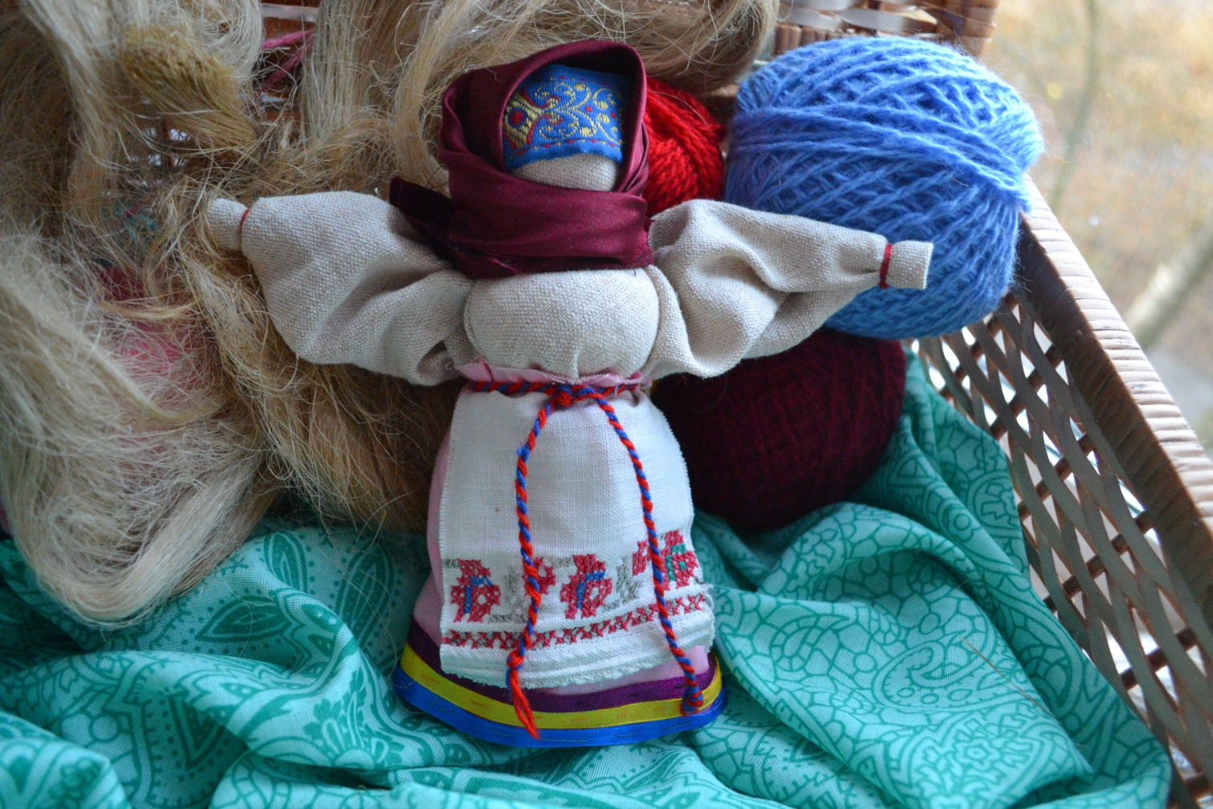

Столбушка - самая главная и первая кукла-оберег в русской народной традиции. В её основе - деревянный «столбик», отсюда и название - Столбушка.
Считается, что эта кукла помощница в Душевной Беседе. Ей можно пожаловаться на судьбу, высказать всё, что наболело и беспокоит, и тогда станет легче и понятнее как жить дальше.
Каждому из нас в жизни приходится сталкиваться с трудностями и преодолевать препятствия. Свои жизненные задачи мы решаем по-разному - думаем, пробуем, спрашиваем совета, обучаемся.
В русских сказках, где герои идут за своим счастьем, своей участью, им помогают волшебные вещи, сказочные герои и божества.Мы тоже мечтаем иметь такого могущественного помощника, друга, с которым легче и интереснее будет жить и преодолевать невзгоды. Вот с такой маленькой волшебницей – русской традиционной куклой-закруткой я и хочу вас познакомить.

Многие с детства знают сказку Афанасьева “Василиса Прекрасная”:

“В некотором царстве жил-был купец. Двенадцать лет жил он в супружестве и прижил только одну дочь, Василису Прекрасную. Когда мать скончалась, девочке было восемь лет. Умирая, купчиха призвала к себе дочку, вынула из-под одеяла куклу, отдала ей и сказала: ”Слушай, Василисушка! Помни и исполни мои последние слова. Я умираю и вместе с родительским благословением оставляю тебе вот эту куклу; береги ее всегда при себе и никому не показывай; а когда приключится тебе какое горе, дай ей поесть и спроси у нее совета. Покушает она и скажет тебе, чем помочь несчастью”…

Когда мать умерла, отец Василисы женился на злой мачехе, которая невзлюбила свою падчерицу. Она изводила ее, заставляя делать всю домашнюю работу. Однако “Василиса все переносила безропотно, и с каждым днем все хорошела и полнела, а между тем мачеха с дочками своими худела и дурнела от злости, несмотря на то, что они всегда сидели сложа руки, как барыни. Как же это так делалось?
Василисе помогала ее куколка. Без этого где бы девочке сладить со всею работою! Зато Василиса сама, бывало, не съест, а уж куколке оставит самый лакомый кусочек, и вечером, как все улягутся, она запрется в чуланчике, где жила, и потчивает ее, приговаривая: «На, куколка, покушай, моего горя послушай! Живу я в доме у батюшки, не вижу себе никакой радости; злая мачеха гонит меня с белого света. Научи ты меня, как мне быть и жить и что делать?» Куколка покушает, да потом и дает ей советы и утешает в горе, а наутро всякую работу справляет за Василису… Хорошо было жить ей с куколкой”…
Вот эта кукла помогла Василисе пережить много горя и пройти через все испытания, которые готовили ей мачеха и Баба-Яга. Берегла свою куколку Василиса, и “…по конец жизни своей всегда носила в кармане”.

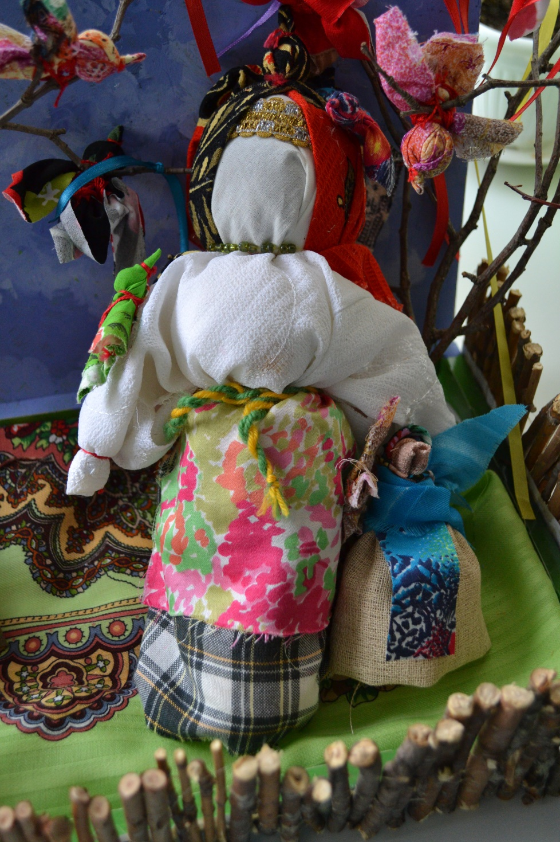

Птица Радость

Кукла применялась в обряде закликания Весны – этот обряд существовал до войны в Тульской губернии, Алексинского р-на, берег реки Оки.
Обряд проводили замужние женщины, они были главными участниками обряда. В обряде могли принимать участие и их дочери. Для обряда женщины надевали яркие, нарядные одежды, украшения. Особенно нарядными были головные уборы, сороки, разного вида, украшенные перьями, отороченные мехом, похожие на птиц. Женщины выходили в поле и закликали Весну.

Заклички были такие:

Жаворонки, жаворонки
Прилетите к нам
Принесите к нам
Лето теплое,
Унесите от нас,
Зиму холодную,
Нам зима холодная,
Надоскучила,
Руки ноги отморозила!

Жаворонок, жаворонок,
На тебе зиму,
А нам лето!
На тебе сани, а нам телегу!

Жавороночки – полевочки
Прилетите к нам,
Весну красную,
Лету теплую!
Нам зима надоела,
Весь хлеб у нас поела,
Всю скотину поморила.

Весна, Весна, красна!
Приди, Весна, с радостью!
С радостью, с огромною милостью!
С льном большим, с корнем глубоким,
С хлебом великим
Весна, Весна, на чем подошла?
На чем подошла, подъехала?
На сошечке, на бороночке,
На веничке.

Если во время обряда птица садилась на женщину, то считали, что весь год у нее будет счастливым, удачным.

Этнография праздника. А.Н.Афанасьев «Мифология Древней Руси» Из-во «Эксмо» 2005 год стр.600.

«Призыв Весны начинался с 1 марта; дети и девицы влезают на кровли амбаров, всходят на ближайшие холмы и пригорки и оттуда причитывают: «Весна, Весна красная! Приди, Весна, с радостью, с великою милостью…» На 9 марта, когда ( по народной примете) прилетают жаворонки, поселянки пекут изображения этих птичек, обмазывают их медом, золотят им крылья и головы. Сусальным золотом и с такими самодельными жаворонками ходят закликать Весну.
Благослови, мати,
Весну закликати,
Зиму провожати!
Зимочка - в возочку,
Летечко – в човночку.
То есть Зима отъезжает по сухому пути – на возу, а Лето приплывает на челне. Пользуясь весенним разливом вод.
В старину закликание Весны должно было сопровождаться жертвенными приношениями. И до ныне 1 марта, на утреннем рассвете, болгары выходят встречать Весну с нарочно приготовленным круглым хлебом; наши поселянки расстилают на поле новый холст, кладут на него пирог и, обращаясь на восток, говорят, «Вот тебе, матушка Весна!» Затем, оставив свои дары под открытым небом, они возвращаются домой, с надеждою, что матушка Весна оденется в новину и за принесенные ей хлеб-соль уродит в изобилии лен и конопли…..»

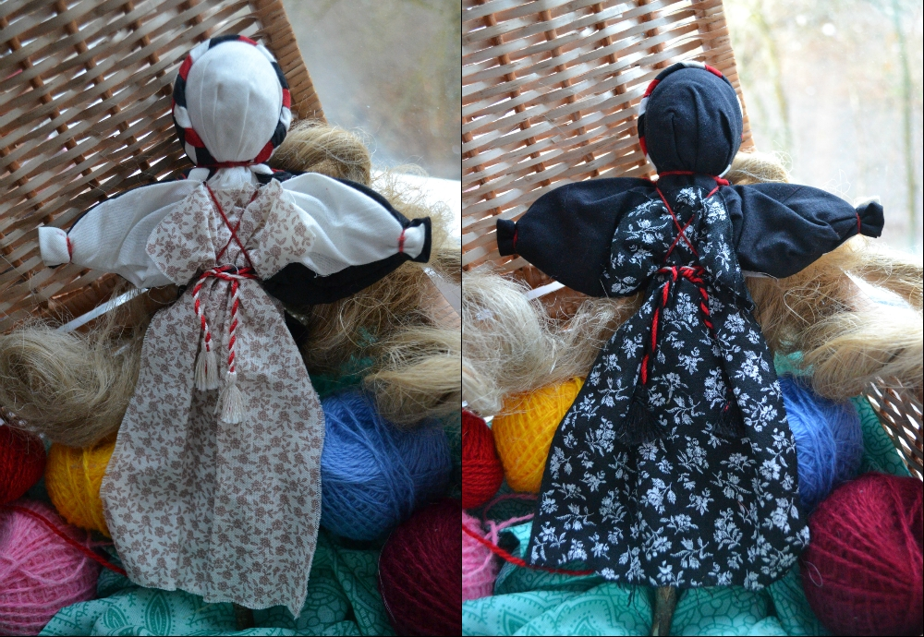

Кукла «День и ночь»

Кукла День и Ночь – символизировала сутки. Эта кукла оберег жилища.
Ее делали под Новый год
Она жила в доме, и хозяин и хозяйка разговаривали с куклой.
Ежедневно утром ее поворачивали к себе светлой стороной, а вечером – темной.
Утром обращались к светлой стороне с пожеланиями, просьбами, чтобы день был удачный в делах, благополучным.
Вечером перед сном обращались к темной стороне – чтобы ночь прошла спокойно, чтобы все домочадцы проснулись живыми и здоровыми, отдохнувшими.
Кукла оберегала всех домочадцев – охраняла их душевный настрой.

Кукла делалась от 15 см до локтевого размера. Могла быть подарком на Новый год, Сочельник, Святки.
У куколки коса из трех полос - темной, светлой и красной.

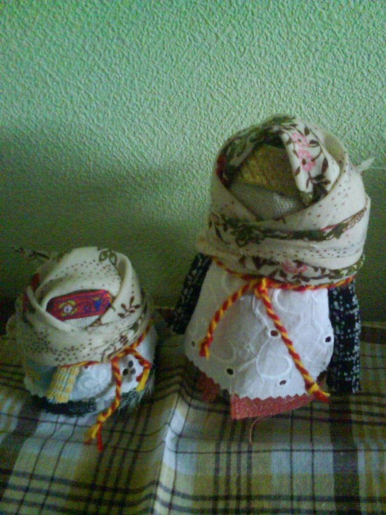

Зернушка (Крупеничка)

Простая на внешний вид куколка - зернушка, но изготовленная с большой любовью, имеет глубокий символический смысл. Ее обычно дарили на Коляду, Рождество и иногда на праздники, связанные с урожаем. Кукла обязательно наполнялась зерном, желательно пшеницей или зерном всяких сортов одновременно, чтобы урожай был богатым на все виды зерновых культур. На Руси каша долгое время была основным видом питания, так как зерно имеет мощную жизненную силу, легко усваивается, доступно для взращивания на территории славян. Коли именно земля дает урожай (родит значит), то и образ, дающий этот урожай, женский.
Кукла делалась из мешковины. Небольшой мешочек наполнялся зерном, при этом женщины всегда пели песню или читали молитву. К туловищу-мешочку приделывалась голова без лица, повязывалась платком и тесьмой-пояском (с магическим орнаментом: вода, земля, зерно, солнце). Кукла - зернушка помогает человеку верить в удачный год, а вера помогает человеку сотворять все необходимое для чудо-жизни.
Первоначально Крупеничка хранила высокоценные и редкие семена будущего урожая – семена гречихи. Гречиха – культура достаточно капризная, но очень ценная, поэтому отношение к ней было особым. К концу Х1Х века для наполнения стали использовать пшено, горох, пшеницу. Появились Зерновушки и Горошинки. Эта кукла – старинная насыпная игрушка.

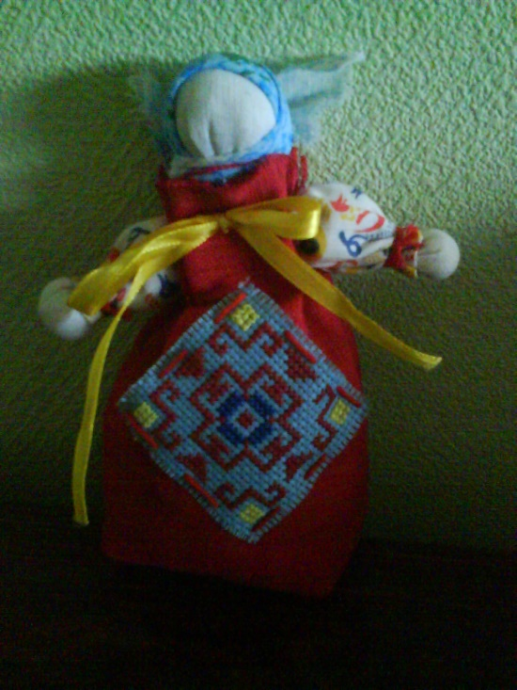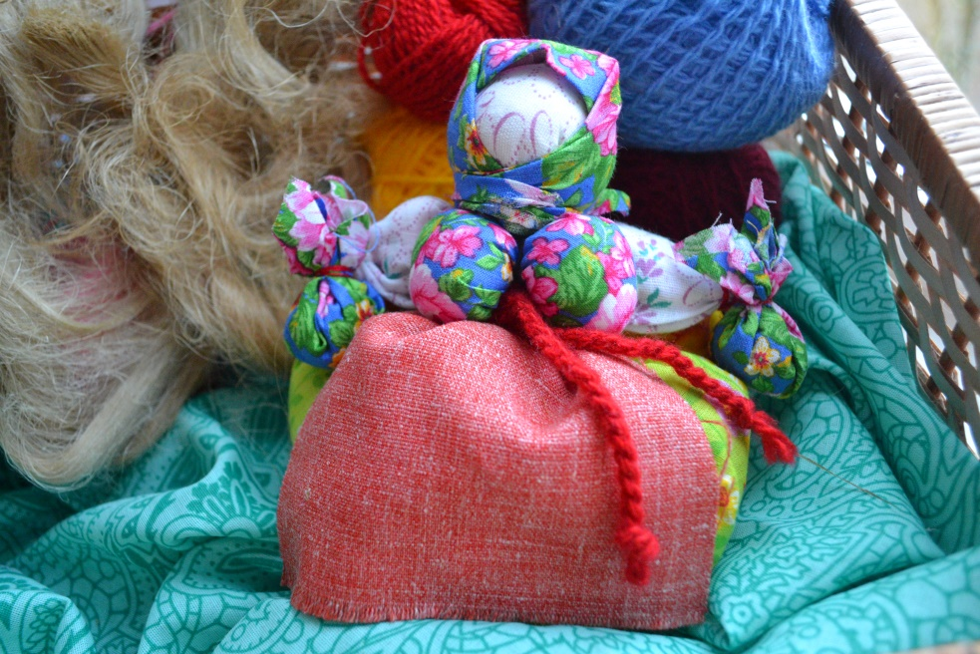

Кубышка-травница

Эта кукла наполнена душистой лекарственной травой. Куколку необходимо помять в руках, пошевелить, и по комнате разнесется травяной дух, который отгонит духов болезни. Через 2 года траву в куколке необходимо поменять. Именно так поступали наши предки.
Кубышка-Травница следит за тем, чтобы болезнь не проникла в дом. От нее исходит теплота, как от заботливой хозяйки. Она и защитница от злых духов болезни, и добрая утешница. Ее подвешивали в доме над колыбелью ребенка. Куклу давали играть детям. Еще её ставили около кровати больному.
В основе куклы: закрутка из льняной ткани, а туловище - мешочек, который наполняется травой. К рукам тоже привязываются два небольших мешочка с травой. Куклу наряжают, и она долго радует жителей дома запахом луговых трав и красивым нарядом.

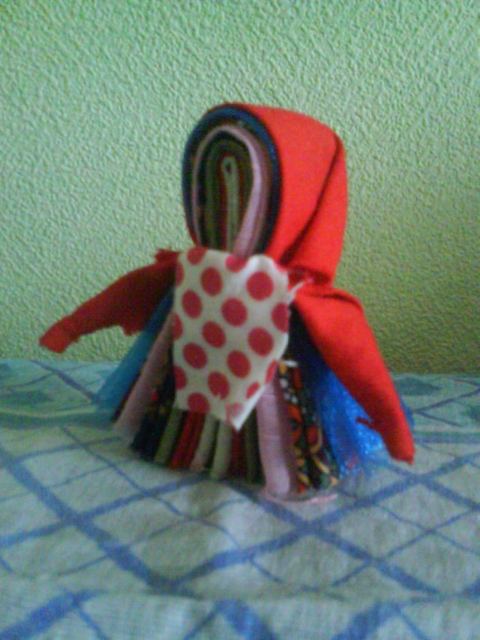

Кукла Северная Берегиня

Кукла «Северная Берегиня» - это оберег для дома. Её ставили в северный угол избы. Она охраняла и приносила благополучие дому.

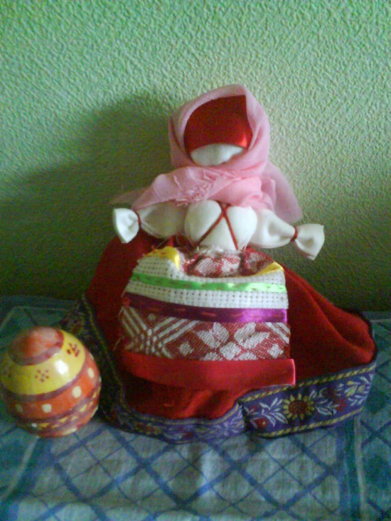

На пасхальное яйцо

Куколка делалась перед Пасхой. Делалась всегда на подарок и была хранительницей и оберегом пасхального яичка-писанки, которые тоже расписывали к Пасхе для родных и близких людей.

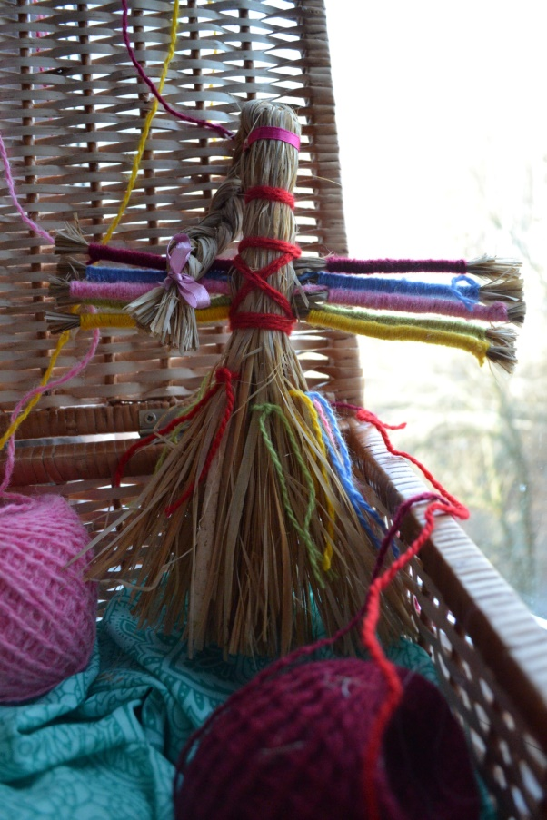

Это обрядовая многорукая кукла "Десятиручка". Ее делали из лыка или соломы 14 октября на Покров, когда садились за рукоделие. В изготовлении используются нитки красного цвета, который является обережным. На низ сарафана вкруговую привязывается обязательно 9 красных ниточек-бантов. Куколка предназначалась для помощи девушкам, готовящим свое приданое, и женщинам в разных делах, таких как ткачество, шитье, вышивка, вязание и т.д. Традиционно после изготовления она почти сразу же сжигалась. Предлагаем повесить куколку на видное место в комнате, где женщина проводит время в работе. Куколку «Десятиручка» дарят на свадьбу, чтобы женщина все успевала, чтобы все у нее ладилось.

Куколка предназначалась для помощи девушкам, готовящим свое приданое, и женщинам в разных делах, таких как ткачество, шитье, вышивка, вязание и т.д.

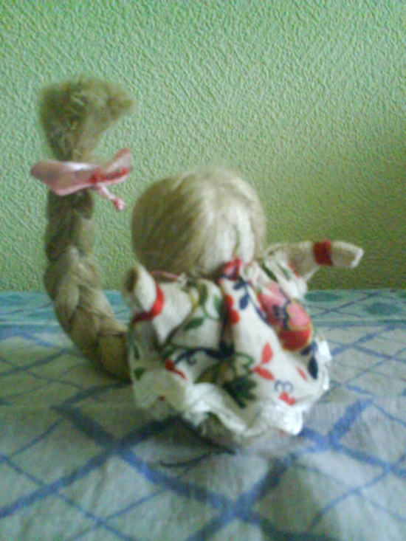

Куколка на Счастье - маленькая девочка с длинной косой и поднятыми к Солнцу ручками. Наши предки считали, что длинная коса дочери приносит Удачу. Говорили: “Коса - девичья краса!” Именно из-за длинной и толстой косы, сделанной изо льна, эта кукла и называется “На Счастье”.
Эта куколка совсем небольшая и умещается на ладошке.
Куколка на Счастье была найдена на раскопках древнего Ржева (Тверская область). В ней сочетаются сакральная и игровая направленность. Есть предположение, что свое название она получила благодаря большой косе - символу женского начала.
В русских народных сказках, где герои идут за своим счастьем, упоминается куколка помощница.
Чудесная кукла, которая радует всех, хороша для подарка с пожеланием счастья!!!

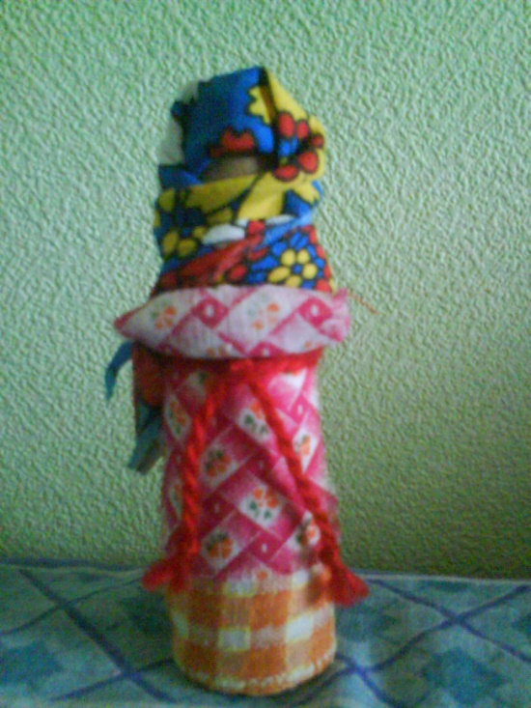

Кукла "Домовушка на бересте"

Куколка небольшого размера, не больше ладони, а шириной вполовину. Оберег, живущий в теплом месте на кухне - там, где чаще всего трудится хозяйка дома. Когда-то Домовушек прятали за наличниками окон и дверей - считалось, что вдалеке от чужих глаз кукла лучше исполняет свои обережные функции.
Назначение куклы - оберегать дом от лихих людей и всяческих напастей, а также помогать хозяйке, создавая и поддерживая в доме уют и тепло.
В основе куклы - закрутка из бересты с молитвой.
"Пронеси, господи, мимо дома всех врагов,
Кого знаю и кого не знаю,
Кого жду и кого ожидаю,
Моё слово первое,
Врага слово последнее.
Во имя Отца и Сына и Святого Духа. Аминь."

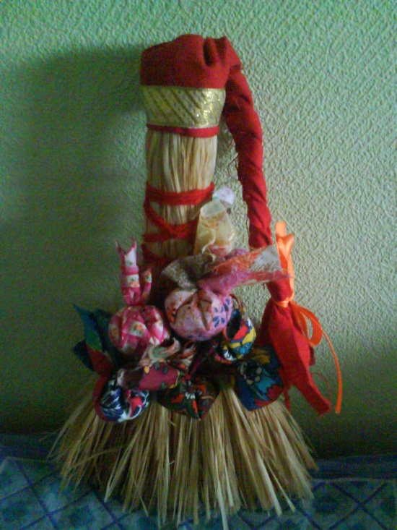

Веничек благополучия

Куклу делали утром в Рождественский Сочельник. Для этого с ночи в доме в красном углу рассыпали разное зерно. Утром зерно собирали, увязывали в семь мешочков и украшали ими куклу. В каждый мешочек насыпалась крупа. Верили, что в эту ночь зерно приобретало целительную силу, поэтому добавляли его в корм животным, заваривали людям. Использовали только в исключительных случаях.

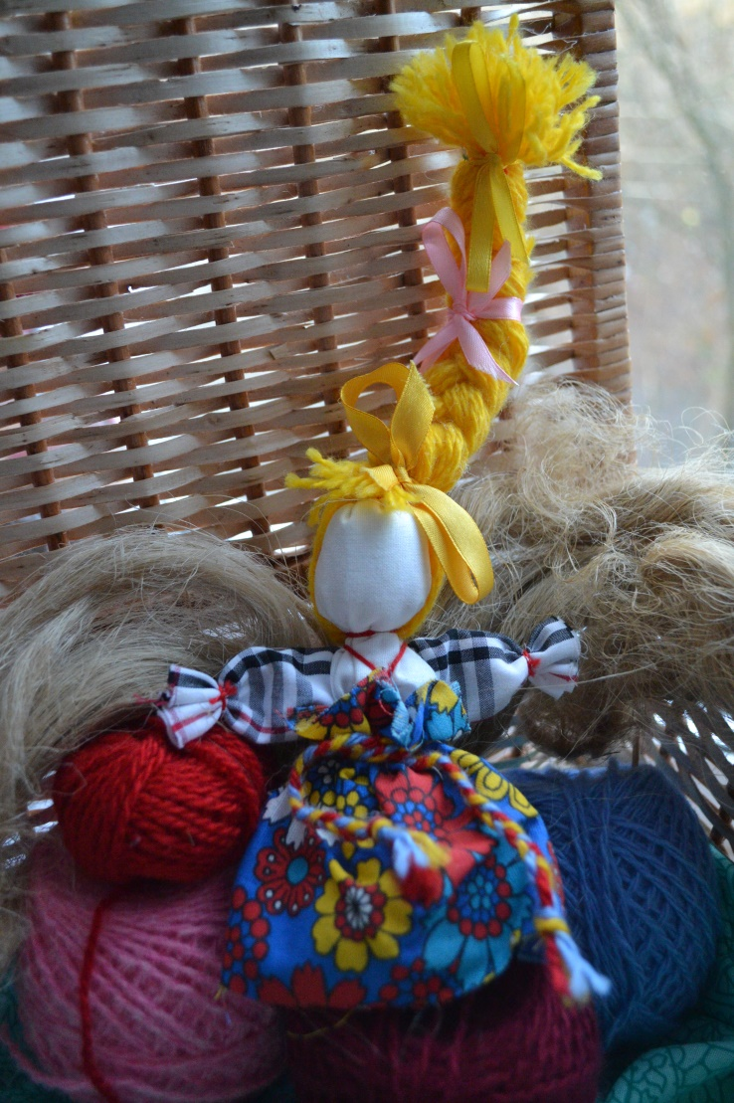

Веснянка

Весной на Пасху девушки и девочки изготавливали нарядных куколок, обмениваясь ими в подарок. Голова куклы по форме напоминает яйцо. Отличительной чертой Веснянок были яркие волосы: ярко-красные, синие, зеленые, рыжие, украшенные яркими лентами.

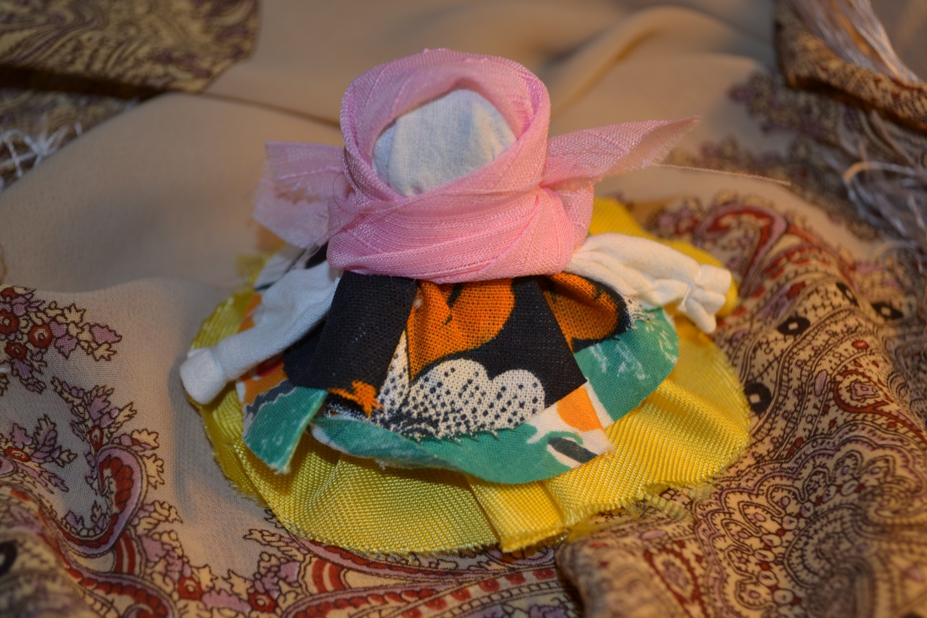

Кукла Колокольчик

Колокольчик - кукла добрых вестей.
Родина этой куклы - Валдай. Оттуда пошли валдайские колокольчики. Звон колокола оберегал людей от чумы и других страшных болезней. Колокольчик звенел под дугой на всех праздничных тройках. Колокольчик имеет куполообразную форму, а сверху напоминает солнышко. У куколки три юбки. У человека тоже три царства. Медное, серебряное, золотое. И счастье складывается тоже из трех частей. Если телу хорошо, душе радостно, дух спокоен, то человек вполне счастлив.
Эта куколка - веселая, задорная, приносит в дом радость и веселье. Это оберег хорошего настроения. Даря Колокольчик, человек желает своему другу получать только хорошие известия и поддерживает в нем радостное и веселое настроение.

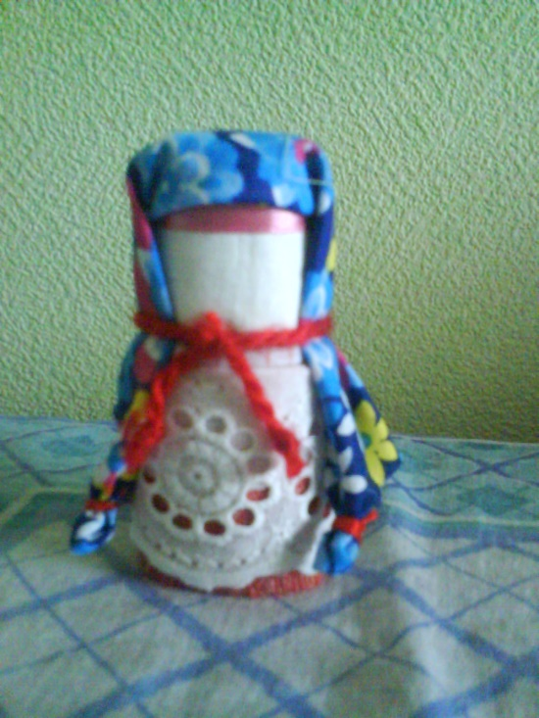

Кукла Домовушка

Оберег дома от нужды. Домовушка словно крепкая и устойчивая хозяюшка, знает всему меру и следит за тем, чтобы в доме всегда был «остаток» и хозяева последнее не отдавали. Маленькая и уютная кукла. Хороший подарок молодой хозяйке дома, как напутствие к разумному ведению хозяйства (его финансовой стороны). Перед Домовушкой клали столбик монет.

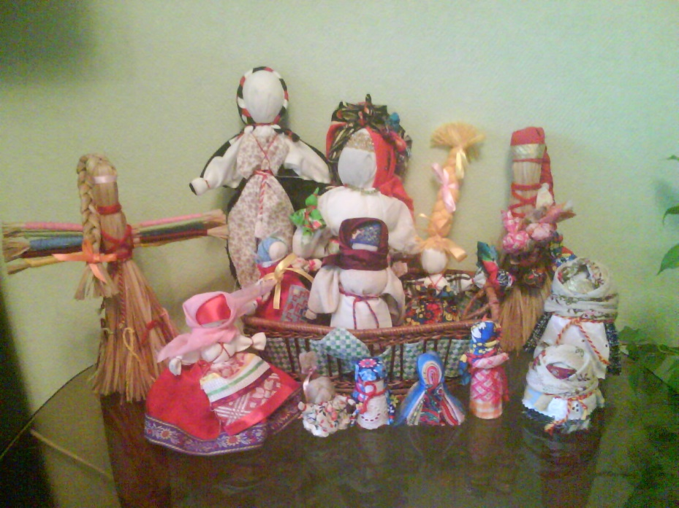

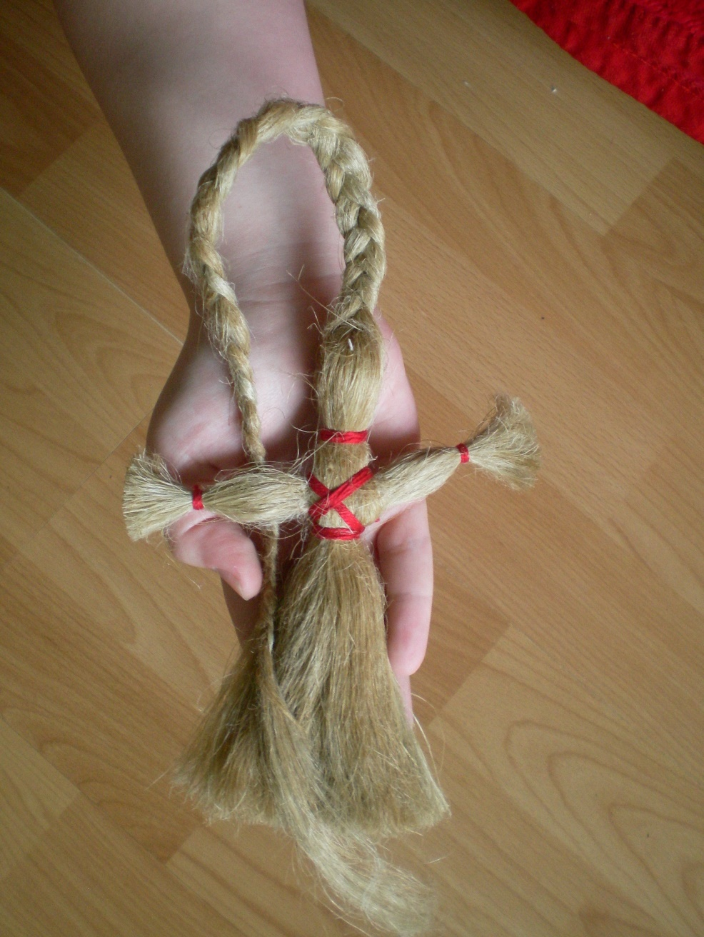

Кукла на здоровье

Эта куколка целительская. На нее переводили дух болезни с больного человека.
Кукла - помощник человеку в битве с болезнью. Помогает она и своими природными свойствами, т.к. считали, что лен способен взять на себя болезнь, и тем помочь человеку поправиться, и еще благими пожеланиями родного человека, который изготовит эту куклу для больного.
Когда эту куклу делают, читают молитву если знают, какую нужно или заговор.

Молитва от сглаза
Пресвятая Дева Мария по лесу ходила, росу собирала, рабы ( раба) Божьего ( имя) сглаз умывала.
От глаза серого, от глаза карего, от глаза черного, от глаза красного, от мужского, от женского, от детского. И зачем, ты, Боль радостная, в рабу ( раба) Божьего, ненавистная вошла, не в свои места, не в свои телеса. Выйди, Боль, на зеленый луг, под гнилую кочку, под сухую почку, там тебе быть. Аминь.

У куколки очень длинная коса – примерно в два раза длиннее туловища. Длинный густой волос у женщины или девушки издревле считался признаком силы. В старину берегли свои волосы. Считалось, что произойдет с волосами человека, то произойдет и с тобой. Если ворона совьет гнездо из волос, то у их хозяина или хозяйки будут головные боли.
Волосы было принято сжигать в печи. Волосы горят – пенятся, а девка- то и приговаривает: «Как пена густа, так и волосы мои будьте густы!». Расчесывали и говорили: «Расти, расти коса до пят до саратовских ребят!».

Целительский обряд с куколкой очень прост.

Подходят к больному человеку и встают напротив него. В левой руке куколка. Она лежит на открытой ладони так, что ее тело покрывает ладонь, а коса свешивается вниз направлением к исцеляемому. Читая молитву или заговор, куклу гладят по всей длине, вместе с косой. Куколку кладут под матрас больного на ночь.
Утром на рассвете ее сжигают. Куколка помогает духу болезни уйти и тем самым освободиться от нее больному.

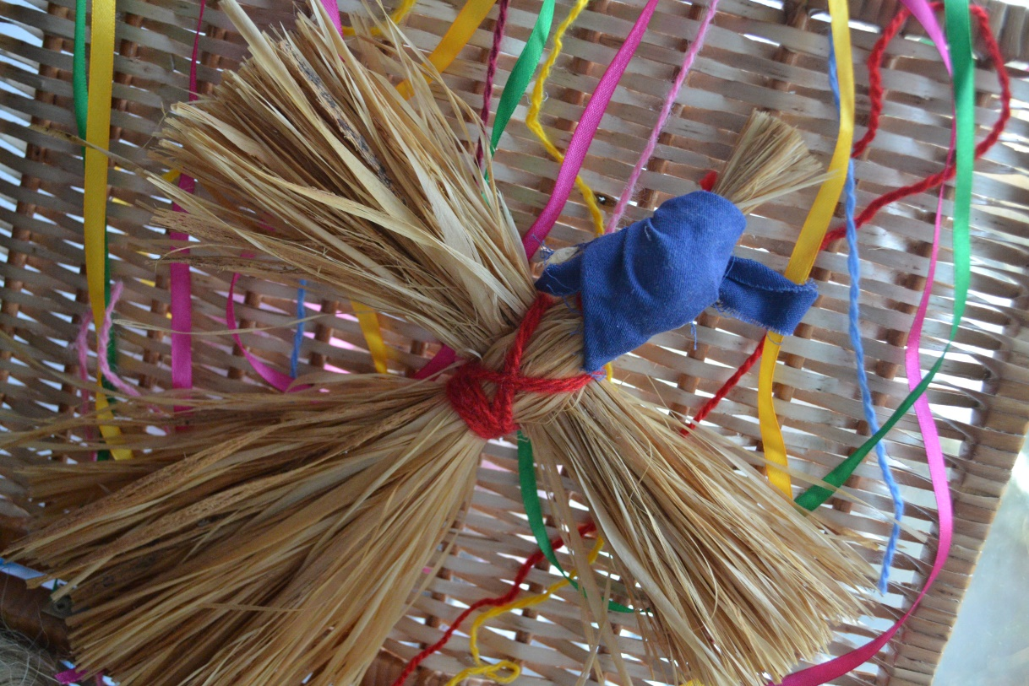

Кукла Кукушка – птица
Эта куклу использовали в «Ритуале перехода» или инициации. Им является любой обряд, где заложена смена, смерть одного и переход, рождение другого. В помощь переходу проводили обряд "похорон кукушки" (сжигали или хоронили).
Существовал обряд «кумования» с использованием этой куколки, т.е обряд прощания с детством, в котором девочка выбирала себе подругу - помощницу в этом переходе.
Девушки вместе делали куколку в виде птицы, таким образом «кумовались» на год. Они могли и «раскумиться», пустив на воду «Кукушку».

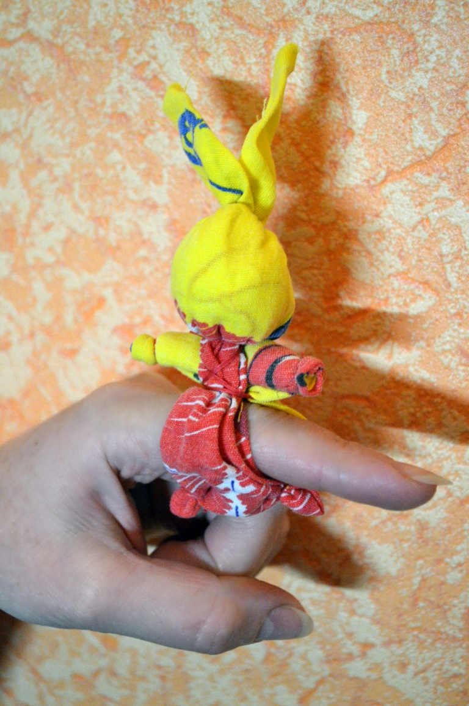
Зайчика на пальчик делали детям с трёх лет. Это и друг ребёнка, и одновременно его оберег. Эту игрушку в старину родители давали детям, когда уходили из дома, чтобы, оставаясь один, ребёнок не скучал, и ему не было страшно. К Зайчику можно обратиться как к другу, поговорить с ним, пожаловаться или просто поиграть, а ещё ему можно доверить свои секреты, можно рассказать всё, что думаешь, и он никому не расскажет! Зайчик надевается на пальчик, и нужно держать его в ладошке, как бы загораживая от всех, так удобно с ним пошептаться о своих тайнах. Во многих русских сказках встречаются куколки, которым герои доверяют свои горести и радости, делятся своими мыслями. И маленькие куклы-помощницы не оставляют в беде своих хозяев.
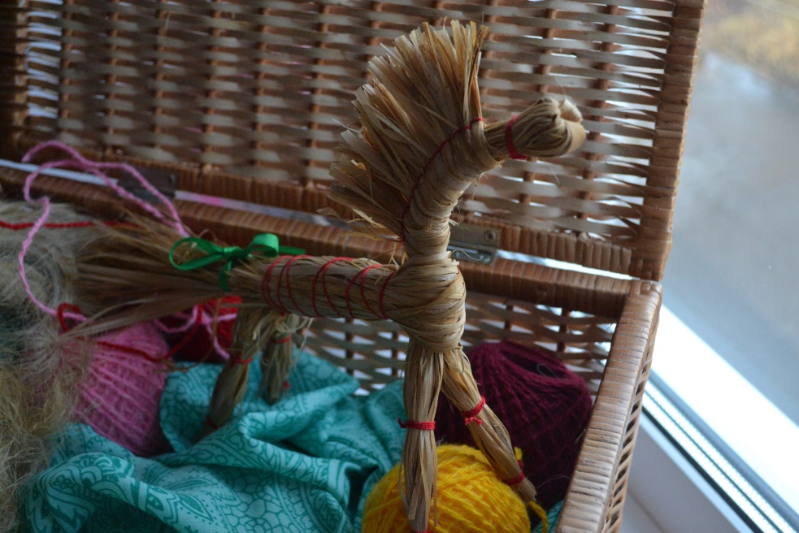
Солнечный конь
Конь - друг и спутник человека в жизни. Он является проводником человеческих душ в этот мир. В давние времена многое в жизни людей зависело от лошади. Без этого животного не могла обойтись ни посевная, ни поездка, ни свадьба. Всюду человека сопровождал верный конь. С тех времен сохранилось выражение "быть на коне", означающее успех и удачу. Поселите Солнечного коня у Вас дома, и он принесет счастье и удачу.

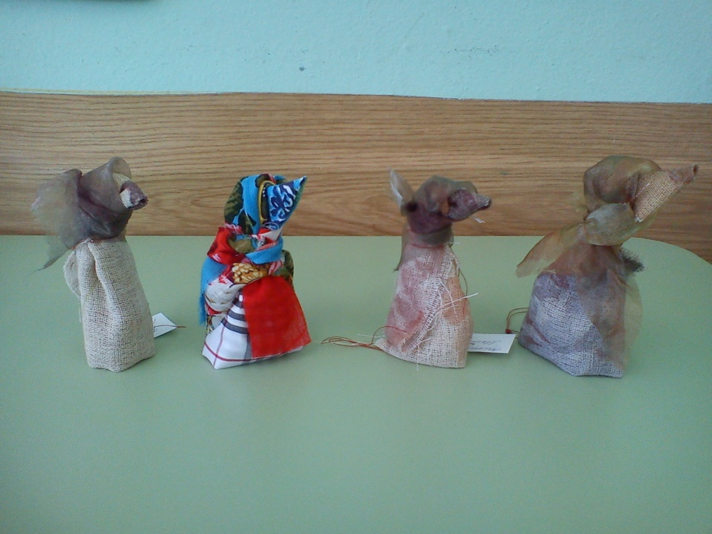

Сороки (Жаворонки)
На Жаворонки день зима кончается, весна начинается.
Существовала вера в то, что в этот день из теплых стран прилетают сорок разных птиц, и первая из них — жаворонок. На Жаворонки обычно пекли «жаворонков», в большинстве случаев с распростертыми крылышками, как бы летящих, и с хохолками. Печеных жаворонков насаживали на длинные палки и выбегали с ними на пригорки или насаживали птичек на шесты, на палки плетня и, сбившись в кучу, что есть силы кричали:
«Жаворонки, прилетите,
Студену зиму унесите,
Теплу весну принесите:
Зима нам надоела,
Весь хлеб у нас поела!»
В этот день можно сделать куклу Сороку .Если хотите придать кукле Сороке особую силу, ее стоит заговорить. Возьмите при этом Сороку в левую руку чтобы большой и указательный пальцы лежали под ее крыльями. Покачивайте рукой так, как будто Сорока скачет и помахивает крыльями. Разверните ее «лицом» от себя и произносите заговор от ее имени.
«Гад, гад, земля горит, тебя спалит, и я горю, тебя спалю!
Гад, гад, вода горит, тебя спалит, и я горю, тебя спалю!
Гад, гад, камень горит, тебя спалит, и я горю, тебя спалю!
Хоть ты водяной, хоть ты ветряный, хоть ты насланный, хоть ты бегучий,
хоть ты летучий. Хоть ты встретил на дороге, хоть на пороге.
Хоть из вихря, хоть из очей, хоть из уроков, хоть из смеху, хоть из страху.
Хоть ты мужское, хоть ты юношеское, хоть женское, хоть девичье.
Хоть ты наслано, хоть ты наспано, хоть ты из печи, хоть из еды,
хоть во сне, хоть в плаче. Хоть из ходьбы, хоть из воды, хоть из ветру.
Вороны – сороки, хватайте уроки (имя). Несите, сороки, по темным лесам,
по густым кустам. На лозе зацепись, по траве покатись,
в воде утопись, на шиповнике наколись.
Откуда он взялся, чтоб туда он и подделся. Аминь!»
Пришейте ей на переносице глазки – бусинки. Теперь Сорока будет за вами присматривать. Она сможет не только приносить полезные известия, но и уносить ненужную информацию, которую вы, словно вирус подцепили где-нибудь.

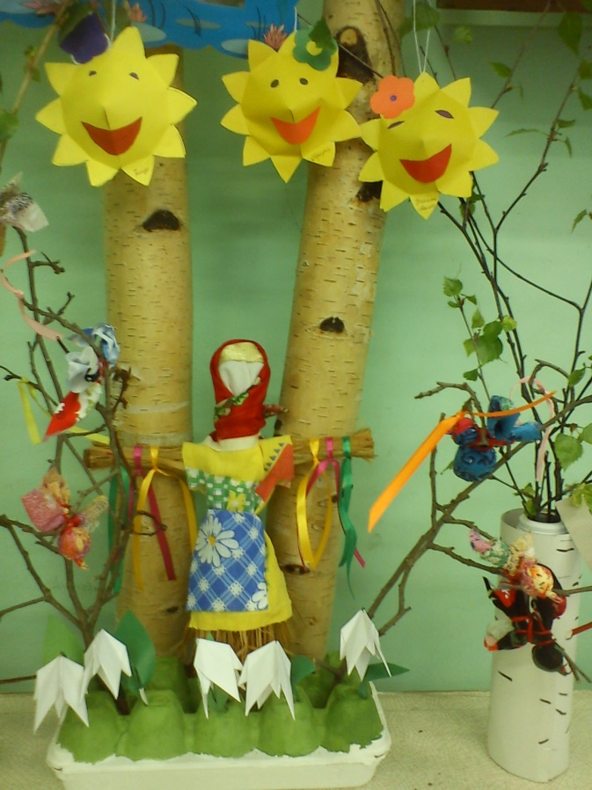
Масленица
Масленица — древний славянский праздник, доставшийся нам в наследство от языческой культуры, сохранившийся и после принятия христианства.
Масленица была воспринята христианской церковью фактически как религиозный праздник и получила название Сырной, или Сыропустной недели, но это не изменило ее внутренней сути. Масленица приходится на неделю, предшествующую Великому посту. Поэтому в это время человек отводит душу в преддверии тяжелого и длительного Великого поста. Масленица — это, прежде всего, обильная и сытная пища. Поэтому нет ничего зазорного в том, чтобы в это время полакомиться, отведать самых разнообразных блюд и не отказывать себе ни в чем. В традиционном быту всегда считалось, что человек, плохо и скучно проведший масленичную неделю, будет неудачлив в течение всего года. Безудержное масленичное чревоугодие и веселье рассматриваются как магическое предвестие будущего благополучия, процветания и успеха во всех деловых, домашних и хозяйственных начинаниях. Даже блины, непременный атрибут масленицы, имели ритуальное значение: круглые, румяные, горячие, они являли собой символ солнца, которое все ярче разгоралось, удлиняя дни. Проходили века, менялась жизнь, с принятием на Руси христианства появились новые, церковные праздники, но широкая масленица продолжала жить. Ее встречали и провожали с той же неудержимой удалью, что и в языческие времена.
Кукла Масленица - обязательный атрибут этого праздника. Обрядовую куклу Масленицу делали из соломы или лыка, но обязательно использовали дерево, олицетворяющее буйную силу природы.
На руки кукле вешали тесемки, завязывая которые загадывали желание.

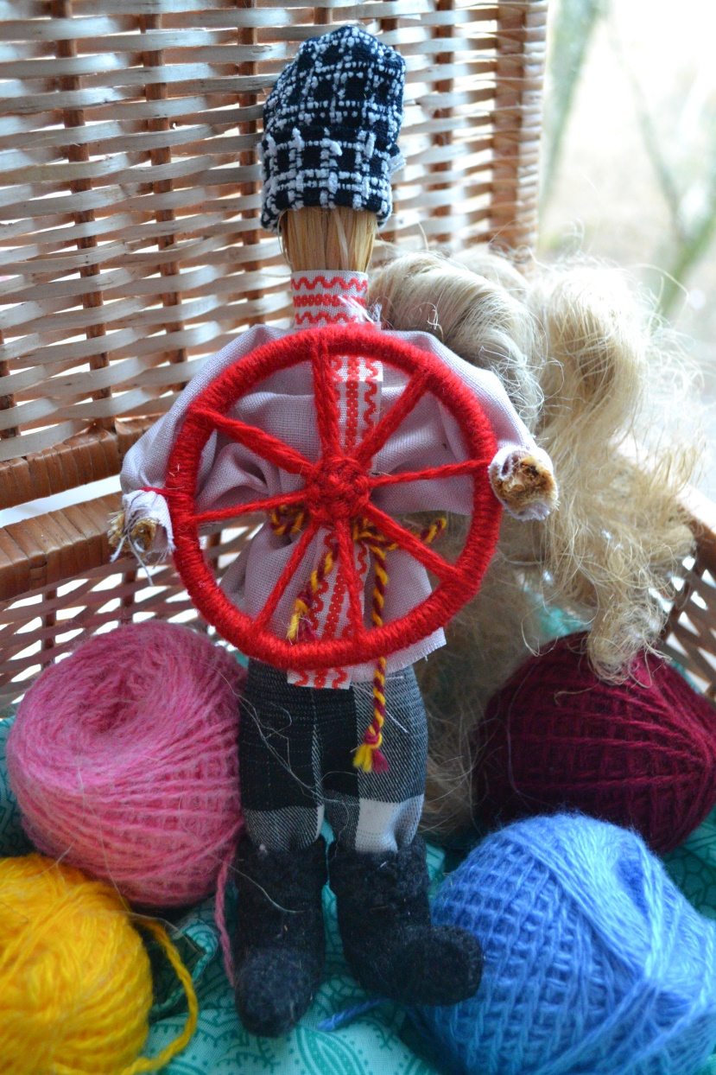
Спиридон-Солнцеворот
Присказка: "Спиридон-Солнцеворот колесо в руках несет".
Праздник Спиридона - это праздник зимнего и летнего солнцестояния, праздник нарождающегося или уходящего солнца. Он проходил с участием в обрядах этой куклы.
На празднике отправляли обряды, посвященные солнцу. Скатывали с горы колесо и сжигали его вместе с другими символами солнца, приговаривали: "Колесо, гори, катись, с весною красною вернись!" В конце праздника куколку сжигали без одежды, одежду прибирали для следующей куколки. Сжигали со старьем, имеющим круглую форму, будто куколка должна была забрать все старое и негодное от людей и высвободить силы для новой жизни.
25 декабря к Ивану Грозному приходил вестник и сообщал, что день прибавляется. Царь встречал его как дорогого гостя, радовался, обнимал его и давал ему золотой целковый. А 22 июня, когда вестник сообщал, что день убывает, царь гневался и раздавал вестнику и всем, кто попадался под его царскую руку, тумаки и на целый день запирал вестника в темнице.
Эту лыковую куклу изготавливали, чтобы вызвать в жизни желаемые перемены.
Спиридон поворотом колеса может полностью изменить Вашу жизнь, направив ее в нужную сторону.
Спиридона-Солнцеворота по традиции делали из лыка, без иглы, красными нитками. Во время создания куклы используется навивка и узелки – символы мужской и женской энергии, тем самым гармонизируя эти потоки в себе. Хотя Солнцеворот в официальных праздниках не числился, серьезной работы в этот день никто не начинал, разве что хозяйки норовили лишний раз в курятник заглянуть, чтобы из правого рукава кур гречихой прикормить. Говорят, от этого они быстрее и лучше нестись начинали, не забегая в соседние дворы и не «соря» яйцами где попало.
А мужики на Спиридона вишневыми веточками запасались, гадая по ним о будущем урожае. Для этого нужно было поставить «вишневый букетик» в воду, разместить его в «переднем» углу и Рождества дожидаться. Если на веточках больше цветов, чем листьев распустится, не будет нужды в плодах садовых, наверняка уродятся они на славу. А если посохнут веточки или листьев на них значительно больше, чем цветов, окажется — на хороший урожай не надеялись, полагая, что его либо выморозит, либо градом побьет.
Фигурку Солнцеворота хорошо сделать тем, кому необходимо в наступившем году крепко держать в руках штурвал своей жизни. Женщины могут сделать эту чудесную куклу для близких мужчин.

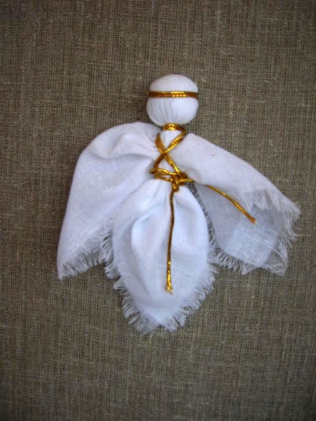
Рождественский ангел
Тряпичные куклы - рождественские ангелы - представляли собой, таким образом, символ надежды на исполнение желаний, веру в лучшее будущее, оберег. А куклы-обереги, преподнесенные в подарок, означали заботу о близком человеке и искреннее желание в его исцелении или выздоровлении! Куколок Ангелов делали и дарили на Рождество и на Пасху. На Рождество Ангелов делали белых или голубых, украшали золотыми и серебряными нитями, тесьмой. На Пасху делали красных, зелёных, белых.

Конспект образовательной деятельности в подготовительной группе
Тема «Тряпичная кукла - оберег»
Цель: Формирование представлений о разнообразии народного декоративно - прикладного искусства: обереговая кукла. Познакомить с процессом изготовления тряпичной куклы.
Пособия: для изготовления куклы: кусок хлопчатобумажной ткани квадратной формы, пестрый лоскут для юбки, толстые нити для волос, украшения.
Словарь: оберег.
Предварительная работа. Рассматривание игрушек - самоделок, народных игрушек, изготовление куклы - пеленашки, игры с куклой - пеленашкой, рассматривание иллюстраций о процессе изготовления игрушек, сюжетно-ролевые игры «Дочки - матери».
Ход занятия
- Сегодня в нашей группе много гостей - это любимые куклы наших девочек. Вы хотите познакомиться с нашими гостями? Давайте попросим девочек представить нам своих кукол.
Дети рассказывают о своих куклах (как зовут куклу, как она одета, из чего она сделана, как они с ней играют).
- Вот мы и познакомились с нашими гостями.
- Сколько кукол у нас в гостях?
- Как можно назвать всех кукол по-другому? (одним словом)
- Все ли здесь игрушки? Может, есть что - то лишнее?
- Почему посуда лишняя?
- Для чего нам посуда?
- Правильно, игрушками МЫ играем, а посудой мы пользуемся во время еды.
- Чья кукла самая высокая?
- Чья кукла самая низкая?
- А какая еще кукла здесь есть? Такими куклами играли ваши бабушки. Как она называется? (Кукла-пеленашка.)
- Из чего ее делали?
- Как с ней можно играть?
- Правильно, ее можно покачать, спеть ей колыбельную, а можно и рассказать сказку.
- Хотите, я вам тоже сказку расскажу?
Воспитатель читает отрывок из сказки «Василиса Прекрасная».
Беседа по содержанию:
- Дети, скажите, что оставила мать для Василисы? (Куклу.)
- Вот такую же куклу, которую называли кукла - оберег, она передавалась от матери к дочери.
- Скажите, дети, из чего она сделана?
- А чем она отличается от наших современных кукол? (Нет лица.)
- Безликой куклу делали потому, что боялись уподобить ее человеку, т.к.
в старину считали, что кукла с лицом обретала «душу» и могла
повредить ребенку. Куколку клали в колыбельку маленькому ребенку и
считали, что она его оберегает, отсюда и пошло название: кукла -
оберег или обереговая кукла. Такие куклы были в каждой семье и
относились к ним очень бережно.
- Хотите, я покажу, как делалась такая кукла?
Воспитатель показывает процесс изготовления куклы.
- Эта кукла будет жить в нашей группе.
- Как называется такая кукла?
- От чего она будет нас оберегать?
- А как вы к ней будете относиться?
- Вы хотите, чтобы у вас дома была такая же кукла?
- Покажите нашу куклу мамам и сделайте дома такую же.
- А сейчас хотите поиграть со своими куклами.

Консультация для воспитателей:
«Ознакомление с тряпичной куклой,
как средство приобщения дошкольников к народной культуре»
Изучение национальной культуры и народного искусства является одной из важных и интересных проблем современной художественной педагогики. веками лучшие традиции оттачивались и передавались из поколения в поколение, как эталоны красоты, образцы вкуса, национальных особенностей, как часть культуры народа.
К сожалению, сегодня все дальше от нас уходят красивые выполненные вручную вещи. Возникновению этой тенденции способствует тот факт, что некоторые виды декоративного искусства как бы отошли на второй план, не получили в современной жизни достойного применения и постепенно утрачивают свою актуальность в быту и учебном процессе. В частности изготовление тряпичной народной куклы практически не встречается в качестве предмета обучения, ему не уделяется должного внимания в программах обучения. Дети должны знать традиции, обычаи русского народа, историю народной культуры, проникнуться чувством понимания ее древности и величия, чтобы приобщиться к ее истокам.
Формирование творческой личности – одна из важных задач педагогической теории и практики на современном этапе. Для развития творчества необходимо получить разнообразные впечатления об окружающей жизни, природе, познакомиться с произведениями искусства, приобрести определенные знания о предметах и явлениях, овладеть навыками, умениями, освоить способы деятельности.
Работа над тряпичной куклой – это не только источник эмоционального переживания радости и неизменного удивления, важно, что в процессе творчества происходит приобщение ребенка к традициям русской народной культуры. Тряпичная кукла, в отличие от пластмассовой, снимает психологический барьер между ребенком и «миром больших вещей», воспитывает ласковое, необъяснимое отношение к миру.
Согласно этимологическим изысканиям слово «кукла» родственно древнегреческому слову «kiklos», которое означает «нечто свернутое». Технология скручивания в рулончик полосок ткани выбрана не случайно: скручивание передает образ слоистого устройства так называемых тонких тел человека. Мы видим, что в конструкции русских тряпичных кукол чаще всего используется скрутка или обмотка куском ткани.
Матерчатых кукол делали с незапамятных времен. Тряпичная кукла была широко распространена в России, любима и почитаема детьми и взрослыми всех сословий. С ней играли и в царских дворцах, и в крестьянских избах. Благодаря своей популярности она бытовала во всех губерниях и была очень разнообразной. В каждом уезде ее делали по-своему, с учетом местных художественных традиций, наличия определенного набора тканей и украшений. По наряду традиционной куклы можно было легко определить ее «место рождения».
Тряпичные куклы были простейшим изображением женской фигуры: кусок ткани, свернутый в «скалку», тщательно обтянутое белой льняной тряпицей лицо, грудь, обязательно кудельная коса. А вот лицо не делали – она оставалась «безликой». Поскольку с древних времен считалось, что кукла выполняет роль оберега ребенка, ее боялись полностью уподобить человеку. По народным поверьям, кукла «с лицом» как бы обретала душу и тем самым становилась опасной для ребенка, а «безликая» считалась предметом неодушевленным и не могла ему навредить.
Работа по приобщению детей к традиционной тряпичной кукле предусматривает решение следующих воспитательно-образовательных задач:
- прививать интерес и любовь к русской тряпичной кукле, как к виду народного художественного творчества;
- содействовать развитию эстетического восприятия образцов народной игрушки, способности эмоционально откликаться на воздействие художественного образа;
- формировать умения и практические навыки работы с текстильными материалами;
- развивать у детей творческие способности, стремление к самостоятельному творчеству;
- учить подбирать цветовую гамму материалов для изготовления народных кукол;
- формировать творческое отношение к качественному осуществлению художественно-продуктивной деятельности;
- прививать любовь к обычаям предков, трудолюбие, художественный вкус.
Не каждому ребенку дано стать в будущем художником, дизайнером и т.п., но каждый должен познать азы художественного творчества и попробовать найти свое «Я». И, если ребенок будет заинтересован в этом, то поставленные задачи будут решены.
Приобщение дошкольников к народной культуре, будет не эффективно без участия родителей. Опросы, беседы с родителями показывают, что вопросам народного искусства в семье уделяется очень мало внимания, и возникает необходимость построить так работу по художественному труду, чтобы восполнять пробелы семейного воспитания. Основными формами работы с семьей остаются совместные праздники: фольклорные, обрядовые, дни именин, также презентации, семинары-практикумы, мастер-классы, выставки и конкурсы.
Исходя из выше сказанного, можно сделать вывод, что русская народная игрушка является особым видом народного творчества – это не только культурное наследие, музейный экспонат или сувенир для украшения интерьера. Народная игрушка, как и игрушка вообще является традиционным, необходимым элементом воспитательного процесса. Через игру и игрушку ребенок познает мир, проходит его социализация в обществе.

Консультация для родителей
«Тряпичная кукла как эффективное средство обучения и воспитания детей дошкольного возраста»
Игра – ведущая деятельность детей, а игрушка – незаменимый спутник этих игр.
Очень часто значение игр и игрушек для развития ребенка недооценивается. Большинство родителей не понимают, насколько это важно – правильно выбрать игрушку.
Производство большинства современных игрушек поставлено на «поток». Приобретая их в магазинах, родители зачастую руководствуются, прежде всего, ценой или яркими красками. Немаловажным фактором также являются капризы и желания детей, формируемые, как правило, рекламными роликами. Изготовленные из искусственных материалов, порой непонятного назначения, сомнительного качества и происхождения такие игрушки отрицательно влияют на развитие ребёнка.
Наша страна обладает богатым духовным, культурным и историческим прошлым. Источником такого наследия для наших детей может стать традиционная народная кукла, которая была незаслуженно забыта.
Самой известной и любимой игрушкой русского народа была тряпичная кукла. Её делали по разным поводам и для разных случаев. Она сопровождала ребенка с первых дней рождения и была распространена на всей огромной территории Руси.
Кукла – воплощение современного мира детства, когда все вокруг представляется волшебным, живым и обещающим чудо. Как писал А. Д. Синявский, «без куклы мир бы рассыпался, развалился, и дети перестали бы походить на родителей, и народ бы рассыпался пылью по лицу Земли».
В словаре С. И. Ожегова объясняется, что кукла – это детская игрушка в виде фигурки человека. По мнению же археологов и искусствоведов, кукла это любая фигурка человека, даже та, что создана совсем не для игры. Т. Е. Карпова определяет куклу как антропоморфное изображение, созданное для игры или украшения, которому можно придавать различные позы, а также она может носить одежду.
Куклы были и есть незаменимыми помощниками в повседневной жизни. Их изготавливали с разной целью. В связи с этим можно выделить несколько видов кукол:
- Игровые
- Обрядовые
- Обереги.
С одной куклой можно играть, другая имеет магическое значение, участвует в народном обряде. А третья используется как средство общения, символ.
Проблема использования русской народной игрушки, в частности обрядовой куклы как средства патриотического воспитания детей дошкольного возраста значима и актуальна в наше время.
Патриотическое воспитание детей с применением обрядовых кукол – работа не только актуальная, но и интересная. В ней важно все – форма проведения совместной деятельности, содержание, обстановка, общение детей и педагога.

Целью этой работы является:
• Развитие интереса к русской национальной культуре
• Формирование национального сознания детей посредством изучения основ родной культуры.
• Формирование художественного вкуса детей посредством изучения народного творчества.
Сегодня рукотворная тряпичная кукла выполняет новую коммуникативную функцию: она стала живым средством общения и приобщения к народному культурному опыту, в котором нам многое созвучно.
Народная кукла была многофункциональной: в одном и том же обличье она могла выполнять разные роли. Детская забава, средство воспитания, предмет магии, праздничный подарок, свадебный атрибут, украшение – все эти значения сплетались воедино, в одну самую главную функцию – духовную функцию общения. Кукла рождалась в деревенской семье, в живом разговоре матери с дочкой, бабушки с внучкой, на глазах братьев, сестер, сверстников. Все отношения в деревне, в том числе и семейные, носили публичный характер: свадьба, похороны, праздники и другие обряды. Коллективным было и искусство. Деревенские люди всегда стремились к общению, потребность в котором была жизненно необходима и выражалась буквально во всем: в поступках, в поведении, в вещах, в труде, в творчестве. Потребность эта четко выражалась и в кукле. Она была одним из тех веками проверенных средств, с помощью которых старшее поколение могло передать, а младшее принять, сохранить и передать дальше важную часть накопленного жизненного опыта. Насквозь пропитанная житейским духом, кукла тянула живую ниточку связи с народным культурным наследием, с прошлым – далеким и все равно близким. Потешная копилка народной памяти – в этом заключена основная духовная ценность народной тряпичной куклы.
Из поколения в поколение переходят традиции ремесла и искусства игрушки, передаются народные представления о жизни, труде, красоте. Рукотворные изделия, и в их числе куклы, всегда были нужны людям не только для практических целей: они связывают людей с опытом прошлого, с местной традицией, национальной культурой.
В русских семьях к куклам относились бережно, передавали их по наследству. Игрушки никогда не оставляли на улице, не разбрасывали по избе, а берегли в корзинах, коробах, запирали в ларчики. Брали на жатву и на посиделки. Кукол разрешалось брать в гости, их клали в приданое. Позволяли играть "молодухе", пришедшей в дом жениха после свадьбы, ведь замуж выдавали с 14 лет. Она прятала их на чердаке и тайком играла с ними. Старшим в доме был свекор, и он строго приказывал бабам не смеяться над молодой. Известно, что девочки, не игравшие в куклы, впоследствии менее женственны. Между тем строгое разграничение по полу, когда мальчикам дарят только машинки, а девочкам только кукол – тоже заблуждение. Замечено, что если мальчики играют в куклы, то это расширяет их кругозор и развивает эмпатию – способность легко воспринимать точку зрения другого человека. Поэтому играть в куклы полезно и современным мальчикам, тем более что воспитательный момент, содержащийся в этих играх, напрямую касается и мальчиков.
В деревенской кукле предпочитали женский образ, даже в детских играх, если нужна была кукла-жених или мужик, брали просто щепочку.
Чтобы современным мальчикам не было обидно можно создавать не только куклу в традиционном обличии, но и придавать ей мужской образ.
Крестьянский ребенок не только играл в куклы, но и стремился повторить, сделать их самостоятельно. Это побуждало его к труду, творчеству - к одному из главных достоинств самодельной игрушки.
В куклы играли все дети примерно до 7 – 8 лет. Пока они были маленькими, кукол им делали взрослые члены семьи. С пяти лет такую игрушку могла сделать любая девочка.
Народная кукла способствует передаче ребенку нравственных, символических и мифологических знаний. Эта категория игрушек, по-своему уникальная, содержит символические знания предыдущих поколений.
У детей шестого года жизни активно развиваются крупные мышцы туловища и конечностей, но все еще слабыми остаются мелкие мышцы, особенно кистей. На кружке уделяется особое внимание развитию мелкой моторики.
Традиционная тряпичная кукла считалась эталоном рукоделия. Это материальное воплощение вдохновения, проявления творчества, фантазии и мастерства. По ней судили о хозяйке.
Несмотря на традиционные приёмы изготовления, каждая кукла имела свой характер, была особенно – индивидуальной. Она становилась зеркалом своего создателя, отображая его внутренний мир.
Тряпичная кукла – кладезь народной мудрости, хранительница преданий, обрядов и традиций своего народа.
Традиционная народная кукла воспитывала в детях любовь к труду, уважение к родине, к семье. Готовила их к взрослой жизни и учила быть великодушными и милосердными, умными и добрыми, проявлять заботу и уважение.
Кукла для ребёнка была близким человеком, с которым он мог поделиться своими бедами и радостями. Играя с ней, он перенимал опыт старшего поколения, знакомился с прошлым своей родины, мечтал о будущем.
Традиционная тряпичная кукла – это не только основной источник игр, но и самое доступное и эффективное средство обучения и воспитания детей.
А «воспитание, созданное самим народом и основанное на народных началах, имеет ту воспитательную силу, которой нет в самых лучших системах, основанных на абстрактных идеях или заимствованных у другого народа».
На современном этапе развития общества традиционная народная кукла приобретает несколько иную воспитательную роль. Расширяется её познавательная и образовательная функция.
Являясь источником развития ребёнка, частью широкого культурного пласта нашей истории, она несёт в себе образ русского человека, воспитывает и развивает в ребёнке всё самое лучшее, что создал народ за всю историю своего существования.
Возвращение этой рукотворной лоскутной фигурки в дошкольное детство будет способствовать изменению и возникновению нового качества жизни, поможет раскрыть возможности ребёнка, воспитать его, как свободно развитую личность.
Традиционная тряпичная кукла – тот инструмент, который в руках родителей, педагогов, может стать незаменимым помощником в деле воспитания и развития подрастающего поколения.

